ĐẠI HỌC DUY TÂN
KHOA CÔNG NGHỆ THÔNG TIN
---------------------------


MÔN: ĐỒ ÁN TÍCH HỢP HỆ THỐNG – CS445

Tên đề tài:
EDUMANAGE - HỆ THỐNG QUẢN LÝ THÔNG TIN SINH VIÊN VÀ ĐIỂM DANH LỚP HỌC TRỰC TUYẾN
(USER INTERFACE DESIGN DOCUMENT)

Giảng viên hướng dẫn: TS. Nguyễn Quốc Long
Tên nhóm: Nhóm 2 – Lớp: CS 445 AA
- Phùng Văn Cường - 29211150565
- Huỳnh Gia Pho - 28211152416
- Phan Quốc Trụ - 28211105645
- Lê Huỳnh Tấn Thức - 29211332294
- Trần Xuân Vinh - 29211151774

Đà Nẵng, tháng 9 năm 2026

THÔNG TIN DỰ ÁN

Dự án viết tắt | EduManage
Tên dự án | EduManage - Hệ thống quản lý thông tin sinh viên và điểm danh lớp học trực tuyến
Thời gian bắt đầu | 12/08/2026 | Thời gian kết thúc | 19/09/2026
Đơn vị chủ trì | Khoa Công nghệ Thông tin, Trường Đại học Duy Tân
Giảng viên hướng dẫn | TS. Nguyễn Quốc Long  Email: quoclongdng@gmail.com  Phone: 0905513543
Chủ sở hữu dự án & Chi tiết liên hệ | TS. Nguyễn Quốc Long  Email: quoclongdng@gmail.com  Phone: 0905513543
Đối tác | Đại học Duy Tân
Quản lý dự án & Scrum Master | Phùng Văn Cường | cuongphung1810@gmail.com |  | 0708052153
Thành viên | Huỳnh Gia Pho | huynhgiapho1234@gmail.com |  | 0329463763
Thành viên | Phan Quốc Trụ | phantru23@gmail.com |  | 0899904613
Thành viên | Lê Huỳnh Tấn Thức | lehuynhtanthuc@gmail.com |  | 0394593037
Thành viên | Trần Xuân Vinh | xtung44@gmail.com |  | 0931864244

TÊN TÀI LIỆU

Tiêu đề tài liệu | User Interface Design Document
Tác giả | Phùng Văn Cường
Vai trò | Nhóm trưởng (Scrum Master)
Ngày | 26/08/2026 | Tên tệp: | UserInterfaceDesign-v1.4.docx
URL | https://www.figma.com/make/7rcOONV7ePYBuAEaLrwdiz/Design-system-for-EduPortal?t=KxOIpZoTJ1CTxIvP-1
Phạm vi truy cập | Khoa CNTT

LỊCH SỬ BẢN SỬA

Phiên Bản | Người thực hiện |  | Ngày | Mô Tả
1.0 |  | Phùng Văn Cường | 26/08/2026 | Tạo tài liệu
1.1 |  | Huỳnh Gia Pho | 1/09/2026 | Bổ sung thiết kế 2.12.2
1.2 |  | Phan Quốc Trụ | 6/09/2026 | Bổ sung thiết kế 2.32.13
1.3 |  | Phùng Văn Cường | 10/09/2026 | Bổ sung thiết kế 2.14 2.17
1.4 |  | Trần Xuân Vinh | 19/09/2026 | Bổ sung sơ đồ liên kết giao diện

PHÊ DUYỆT TÀI LIỆU

Cần có các chữ ký sau để phê duyệt tài liệu này
Người hướng dẫn | Nguyễn Quốc Long | Chữ ký:
Người hướng dẫn | Nguyễn Quốc Long | Ngày: | 30/9/2026
Chủ sở hữu | Nguyễn Quốc Long | Chữ ký:
Chủ sở hữu | Nguyễn Quốc Long | Ngày: | 30/9/2026
Scrum Master | Phùng Văn Cường | Chữ ký:
Scrum Master | Phùng Văn Cường | Ngày: | 30/9/2026
Thành viên | Huỳnh Gia Pho | Chữ ký:
Thành viên | Huỳnh Gia Pho | Ngày: | 30/9/2026
Thành viên | Phan Quốc Trụ | Chữ ký:
Thành viên | Phan Quốc Trụ | Ngày: | 30/9/2026
Thành viên | Lê Huỳnh Tấn Thức | Chữ ký:
Thành viên | Lê Huỳnh Tấn Thức | Ngày: | 30/9/2026
Thành viên | Trần Xuân Vinh | Chữ ký:
Thành viên | Trần Xuân Vinh | Ngày: | 30/9/2026

MỤC LỤC
1. SƠ ĐỒ LIÊN KẾT GIAO DIỆN 5
2. THIẾT KẾ GIAO DIỆN 7
2.1. Giao diện đăng nhập 7
2.2. Giao diện Dashboard 10
2.3. Giao diện quản lý thông tin cá nhân 18
2.4. Giao diện quản lý môn học 21
2.5. Giao diện quản lý lớp học phần 25
2.6. Giao diện đăng ký lớp học phần 29
2.7. Giao diện lịch học 33
2.8. Giao diện phòng học trực tuyến 36
2.9. Giao diện điểm danh bằng Mã QR 40
2.10. Giao diện quản lý điểm danh 46
2.11. Giao diện xin phép vắng 50
2.12. Giao diện danh sách đơn xin phép chờ duyệt 55
2.13. Giao diện nhập điểm 58
2.14. Giao diện bảng điểm 62
2.15. Giao diện quản lý tài khoản 64
2.16. Giao diện phân công giảng dạy 68
2.17. Giao diện thống kê và xuất báo cáo 71
2.18. Giao diện lịch dạy của giảng viên 73
2.19.Giao diện quản lý sinh viên (admin) 76
2.20.Giao diện lịch sử điểm danh (sinh viên) 80

1. SƠ ĐỒ LIÊN KẾT GIAO DIỆN

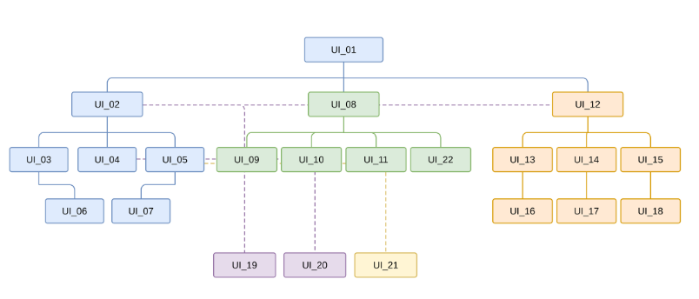
Hình 1.1: Sơ đồ liên kết giao diện
Trong đó:
Bảng 1.1: Danh mục màn hình (UI_01–UI_21)
Mã UI | Tên | Ý nghĩa
UI_01 | Đăng nhập | Giao diện đăng nhập hệ thống
UI_02 | Trang chủ sinh viên | Giao diện trang chủ
UI_03 | Đăng ký lớp | Cho phép sinh viên đăng ký lớp học
UI_04 | Lịch học | Xem thời khóa biểu/lịch học tập
UI_05 | Lịch sử điểm danh | Xem lại lịch sử điểm danh các buổi học
UI_06 | Điểm của tôi | Tra cứu kết quả học tập và bảng điểm sinh viên
UI_07 | Xin phép vắng | Gửi đơn xin phép nghỉ/vắng học
UI_08 | Trang chủ giảng viên | Giao diện trang chủ
UI_09 | Quản lý điểm danh | Giảng viên thực hiện và quản lý điểm danh lớp học
UI_10 | Quản lý điểm | Giảng viên nhập và quản lý điểm số sinh viên
UI_11 | Duyệt xin phép | Giảng viên xét duyệt đơn xin nghỉ học của sinh viên
UI_12 | Dashboard Admin | Bảng điều khiển tổng quan dành cho quản trị viên
UI_13 | Quản lý tài khoản | Quản lý thông tin tài khoản người dùng hệ thống
UI_14 | Quản lý môn học | Thêm, sửa, xóa và quản lý danh mục môn học
UI_15 | Quản lý lớp học | Quản lý danh sách lớp học và phân bố phòng học
UI_16 | Phân công giảng dạy | Phân công lớp/môn học cho từng giảng viên
UI_17 | Quản lý sinh viên | Quản lý thông tin, danh sách và hồ sơ sinh viên
UI_18 | Báo cáo | Báo cáo, thống kê dữ liệu hệ thống
UI_19 | Hồ sơ cá nhân | Xem và cập nhật thông tin cá nhân của người dùng
UI_20 | Phòng học trực tuyến | Tham gia hoặc tổ chức phòng học online
UI_21 | Điểm danh bằng Mã QR | Quét mã QR trên thiết bị di động để điểm danh
UI_22 | Lịch dạy của giảng viên | Giảng viên xem lịch giảng dạy

2. THIẾT KẾ GIAO DIỆN

2.1. Giao diện đăng nhập
2.1.1. Bảng mẫu
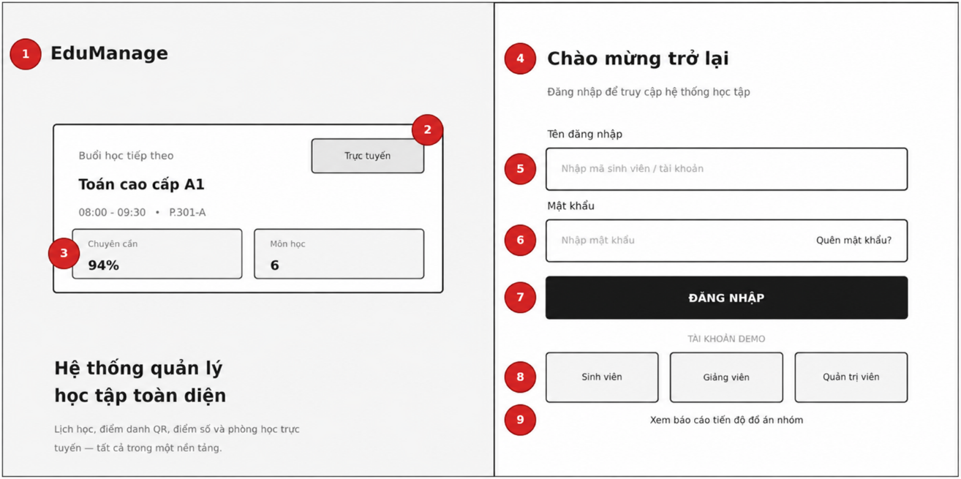
Hình 2.1.1 Giao diện đăng nhập
2.1.2. Đặc tả chi tiết
Màn hình | Đăng nhập
Mô tả | Màn hình chia hai vùng: bên trái giới thiệu hệ thống kèm thẻ xem trước buổi học tiếp theo, bên phải là form đăng nhập với tài khoản demo cho từng vai trò để dễ kiểm thử.
Truy cập | Người dùng truy cập trực tiếp URL /login hoặc bị điều hướng khi chưa xác thực
Đối tượng | Sinh viên(Student), Giảng viên(Lecturer), Quản trị viên (Admin)

Bảng 2.1.2 Đặc tả nội dung màn hình Đăng nhập
Mục | Kiểu | Dữ liệu | Mô tả
1 | Text/Logo | — | Logo EduManage, cố định ở góc trên trái vùng giới thiệu
2 | Card | — | Card xem trước buổi học tiếp theo: tên môn, badge hình thức, giờ học, phòng
3 | Card chỉ số | — | Hai ô nhỏ trong card: % chuyên cần và số môn đang học
4 | Text | — | Tiêu đề "Chào mừng trở lại" + dòng phụ mô tả mục đích đăng nhập
5 | Textbox | Mặc định: rỗng Yêu cầu: có | Nơi nhập mã sinh viên/tài khoản
6 | Textbox + Linklabel | Mặc định: rỗng Yêu cầu: có | Nơi nhập mật khẩu, kèm liên kết "Quên mật khẩu?" cùng dòng
7 | Button | — | Nút "ĐĂNG NHẬP"
8 | Button ×3 | — | Nhóm tài khoản demo: Sinh viên/Giảng viên/Quản trị viên, tự điền tài khoản mẫu (mật khẩu demo123)
9 | Linklabel | — | "Xem báo cáo tiến độ đồ án nhóm"

Bảng 2.1.3 Đặc tả hoạt động màn hình Đăng nhập
Tên | Mô tả | Thành công | Thất bại
Chọn tài khoản demo | Nhấn 1 trong 3 nút Sinh viên/Giảng viên/Quản trị viên | Ô Tên đăng nhập và Mật khẩu tự điền sẵn tài khoản mẫu tương ứng | —
Không nhập mã số | Không nhập mã số, nhấn nút "ĐĂNG NHẬP" | — | Thông báo: "Vui lòng nhập mã số"
Không nhập mật khẩu | Không nhập mật khẩu, nhấn nút "ĐĂNG NHẬP" | — | Thông báo: "Vui lòng nhập mật khẩu"
Đăng nhập | Khi người dùng nhấn nút "ĐĂNG NHẬP" | Chuyển đến Dashboard theo vai trò tương ứng | Thông báo "Tài khoản hoặc mật khẩu không đúng"
Quên mật khẩu | Khi người dùng nhấn vào "Quên mật khẩu?" | Chuyển đến trang khôi phục mật khẩu | —
Xem báo cáo tiến độ | Nhấn liên kết "Xem báo cáo tiến độ đồ án nhóm" | Mở trang báo cáo tiến độ đồ án (không cần đăng nhập) | Báo lỗi không tải được trang báo cáo

2.2. Giao diện Dashboard
2.2.1. Bảng mẫu
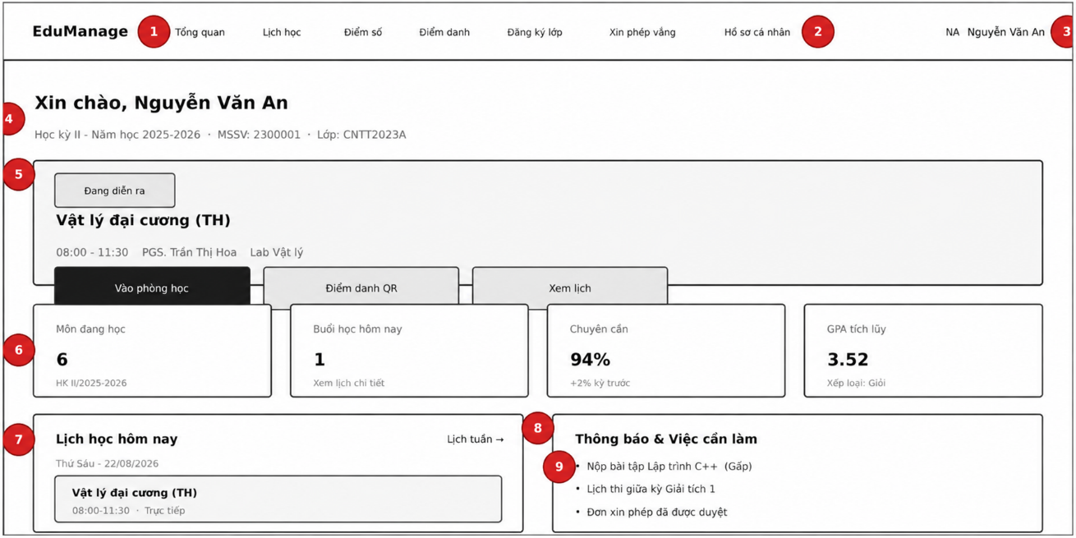
Hình 2.2.1 Giao diện Dashboard sinh viên

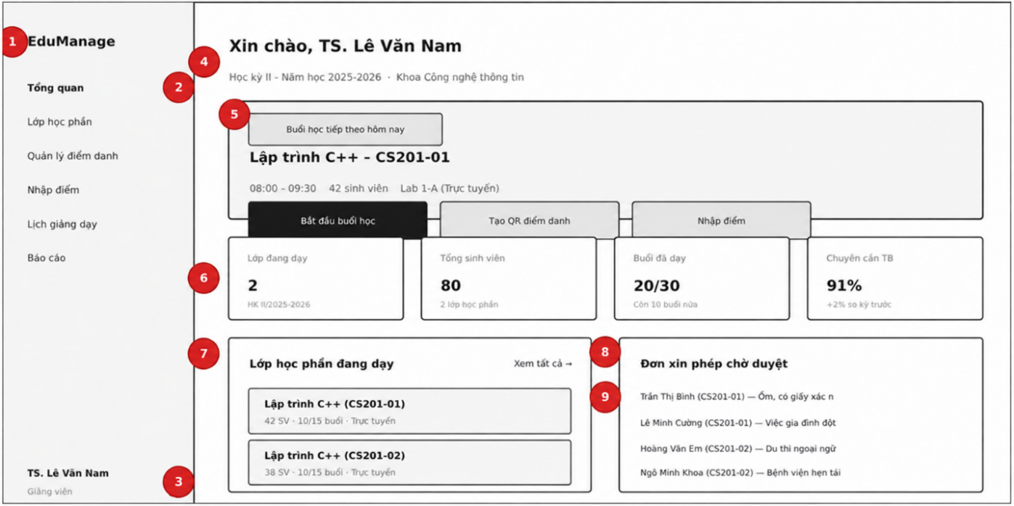
Hình 2.2.2 Giao diện Dashboard giảng viên
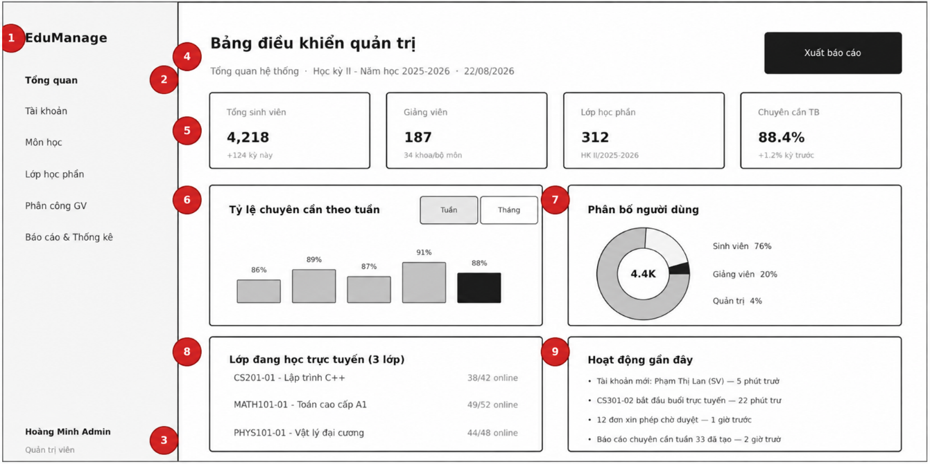
Hình 2.2.3. Giao diện Dashboard Admin

2.2.2. Đặc tả chi tiết
Bảng đặc tả chi tiết sinh viên
Màn hình | Dashboard sinh viên
Mô tả | Trang mặc định sau khi sinh viên đăng nhập: thanh điều hướng ngang trên cùng, khối chào mừng kèm thông tin lớp/MSSV, card buổi học đang diễn ra, 4 thẻ số liệu cá nhân và 2 khối nội dung (lịch học hôm nay, thông báo).
Truy cập | Tự động điều hướng sau khi sinh viên đăng nhập thành công
Đối tượng | Sinh viên (Student)

Bảng 2.2.4 Đặc tả nội dung màn hình Dashboard sinh viên
Mục | Kiểu | Dữ liệu | Mô tả
1 | Logo | — | Logo + tên hệ thống, góc trái thanh điều hướng
2 | Menu ngang | — | Tổng quan, Lịch học, Điểm số, Điểm danh, Đăng ký lớp, Xin phép vắng, Hồ sơ cá nhân
3 | Khối tài khoản | — | Avatar chữ cái đầu + tên sinh viên, góc phải, kèm chuông thông báo
4 | Text | — | Dòng chào mừng "Xin chào, [Họ tên]" kèm học kỳ, MSSV, lớp sinh hoạt
5 | Card | — | Card buổi học đang diễn ra: badge trạng thái, tên môn, giờ/phòng, giảng viên và 3 nút hành động
6 | Card thống kê ×4 | — | Môn đang học, Buổi học hôm nay, % Chuyên cần, GPA tích lũy
7 | Khối nội dung | — | "Lịch học hôm nay": danh sách buổi học của ngày hiện tại, liên kết "Lịch tuần →"
8 | Khối nội dung + Badge | — | "Thông báo & Việc cần làm" kèm badge số lượng thông báo mới
9 | List item | — | Danh sách thông báo: hạn nộp bài tập, lịch thi, kết quả duyệt đơn xin phép...

Bảng 2.2.5 Đặc tả hoạt động màn hình Dashboard sinh viên
Tên | Mô tả | Thành công | Thất bại
Điều hướng | Chọn một mục trên thanh menu ngang | Chuyển đến màn hình chức năng tương ứng | —
Vào phòng học | Nhấn nút "Vào phòng học" trên card | Chuyển đến phòng học trực tuyến, kết nối RTC | Báo lỗi "Lớp học chưa bắt đầu"
Điểm danh QR | Nhấn nút "Điểm danh QR" | Mở giao diện quét mã QR bằng camera | Báo lỗi "Chưa có phiên điểm danh nào đang mở"
Xem lịch tuần | Nhấn liên kết "Lịch tuần →" | Chuyển đến trang Lịch học đầy đủ theo tuần | —
Xem thông báo | Nhấn vào một mục trong danh sách thông báo | Mở chi tiết thông báo/việc cần làm tương ứng | Báo lỗi không tải được nội dung chi tiết

Bảng đặc tả chi tiết giảng viên
Màn hình | Dashboard giảng viên
Mô tả | Bố cục sidebar cố định bên trái; nội dung chính gồm card buổi dạy tiếp theo với hành động nhanh, 4 thẻ số liệu giảng dạy, danh sách lớp học phần đang dạy và danh sách đơn xin phép chờ duyệt.
Truy cập | Tự động điều hướng sau khi giảng viên đăng nhập thành công
Đối tượng | Giảng viên (Lecturer)

Bảng 2.2.6 Đặc tả nội dung màn hình Dashboard giảng viên
Mục | Kiểu | Dữ liệu | Mô tả
1 | Logo | — | Logo hệ thống, đầu sidebar
2 | Sidebar menu | — | Tổng quan, Lớp học phần, Quản lý điểm danh, Nhập điểm, Lịch giảng dạy, Báo cáo — mục đang chọn in đậm
3 | Khối tài khoản | — | Tên giảng viên + học vị và nhãn vai trò "Giảng viên", chân sidebar
4 | Text | — | Dòng chào mừng "Xin chào, [Học vị + Họ tên]" kèm học kỳ và khoa quản lý
5 | Card | — | Card buổi dạy tiếp theo: badge, tên lớp học phần, giờ/số SV/phòng, và 3 nút hành động
6 | Card thống kê ×4 | — | Lớp đang dạy, Tổng sinh viên, Buổi đã dạy/tổng buổi, Chuyên cần trung bình
7 | Khối nội dung + Link | — | "Lớp học phần đang dạy": danh sách card lớp (sĩ số, tiến độ, hình thức), liên kết "Xem tất cả →"
8 | Khối nội dung + Badge | — | "Đơn xin phép chờ duyệt" kèm số lượng đơn đang chờ
9 | List item | — | Danh sách đơn chờ duyệt: tên sinh viên, mã lớp, lý do vắng rút gọn

Bảng 2.2.7 Đặc tả hoạt động màn hình Dashboard giảng viên
Tên | Mô tả | Thành công | Tên
Bắt đầu buổi học | Nhấn nút "Bắt đầu buổi học" trên card | Chuyển trạng thái lớp sang Live, mở phòng học trực tuyến | Bắt đầu buổi học
Tạo QR điểm danh | Nhấn nút "Tạo QR điểm danh" | Mở popup mã QR điểm danh, bắt đầu đếm ngược thời hạn | Tạo QR điểm danh
Nhập điểm | Nhấn nút "Nhập điểm" trên card | Chuyển đến màn hình Nhập điểm của lớp tương ứng | Nhập điểm
Xem tất cả lớp | Nhấn liên kết "Xem tất cả →" | Chuyển đến trang danh sách đầy đủ lớp học phần | Xem tất cả lớp
Duyệt/Từ chối đơn nhanh | Nhấn icon Duyệt/Từ chối trên một dòng đơn | Cập nhật trạng thái đơn, gửi thông báo cho sinh viên, ẩn khỏi danh sách chờ | Duyệt/Từ chối đơn nhanh

Bảng đặc tả chi tiết Admin
Màn hình | Dashboard Admin
Mô tả | Bố cục sidebar cố định; nội dung chính gồm 4 thẻ số liệu vận hành toàn hệ thống, biểu đồ chuyên cần theo tuần, biểu đồ tròn phân bố người dùng, danh sách lớp đang học trực tuyến và nhật ký hoạt động gần đây.
Truy cập | Tự động điều hướng sau khi quản trị viên đăng nhập thành công
Đối tượng | Quản trị viên (Admin)

Bảng 2.2.8 Đặc tả nội dung màn hình Dashboard Admin
Mục | Kiểu | Dữ liệu | Mô tả
1 | Logo | — | Logo hệ thống, đầu sidebar
2 | Sidebar menu | — | Tổng quan, Tài khoản, Môn học, Lớp học phần, Phân công GV, Báo cáo & Thống kê
3 | Khối tài khoản | — | Tên quản trị viên và nhãn vai trò "Quản trị viên", chân sidebar
4 | Text + Button | — | Tiêu đề "Bảng điều khiển quản trị" kèm dòng phụ (học kỳ, ngày) và nút "Xuất báo cáo" góc phải
5 | Card thống kê ×4 | — | Tổng sinh viên, Giảng viên, Lớp học phần, Chuyên cần trung bình — kèm chỉ số tăng/giảm so với kỳ trước
6 | Biểu đồ cột + Toggle | — | "Chuyên cần theo tuần": 5 tuần gần nhất, toggle chuyển đổi Tuần/Tháng
7 | Biểu đồ tròn | — | "Phân bố người dùng": tỷ lệ Sinh viên/Giảng viên/Quản trị trên tổng số người dùng
8 | Khối nội dung | — | "Lớp đang học trực tuyến": danh sách lớp đang diễn ra kèm số người tham gia trực tuyến/tổng sĩ số
9 | Khối nội dung | — | "Hoạt động gần đây": nhật ký sự kiện mới nhất (tài khoản mới, lớp bắt đầu, đơn chờ duyệt, báo cáo vừa tạo)

Bảng 2.2.9 Đặc tả hoạt động màn hình Dashboard Admin
Tên | Mô tả | Thành công | Thất bại
Xuất báo cáo | Nhấn nút "Xuất báo cáo" | Tạo và tải xuống file báo cáo tổng hợp toàn hệ thống | Báo lỗi không thể tạo hoặc tải file
Chuyển đổi Tuần/Tháng | Nhấn toggle "Tuần"/"Tháng" trên biểu đồ chuyên cần | Biểu đồ cập nhật lại theo đơn vị thời gian đã chọn | Báo lỗi không tải được dữ liệu
Điều hướng | Chọn một mục trên sidebar | Chuyển đến màn hình chức năng tương ứng | —
Xem lớp đang online | Nhấn vào một dòng trong "Lớp đang học trực tuyến" | Chuyển đến trang chi tiết lớp học phần đó | Báo lỗi không truy xuất được dữ liệu chi tiết
Xem hoạt động gần đây | Cuộn/xem danh sách "Hoạt động gần đây" | Hiển thị đầy đủ nhật ký hoạt động theo thời gian | Báo lỗi không tải được dữ liệu nhật ký

2.3. Giao diện quản lý thông tin cá nhân
2.3.1. Bảng mẫu
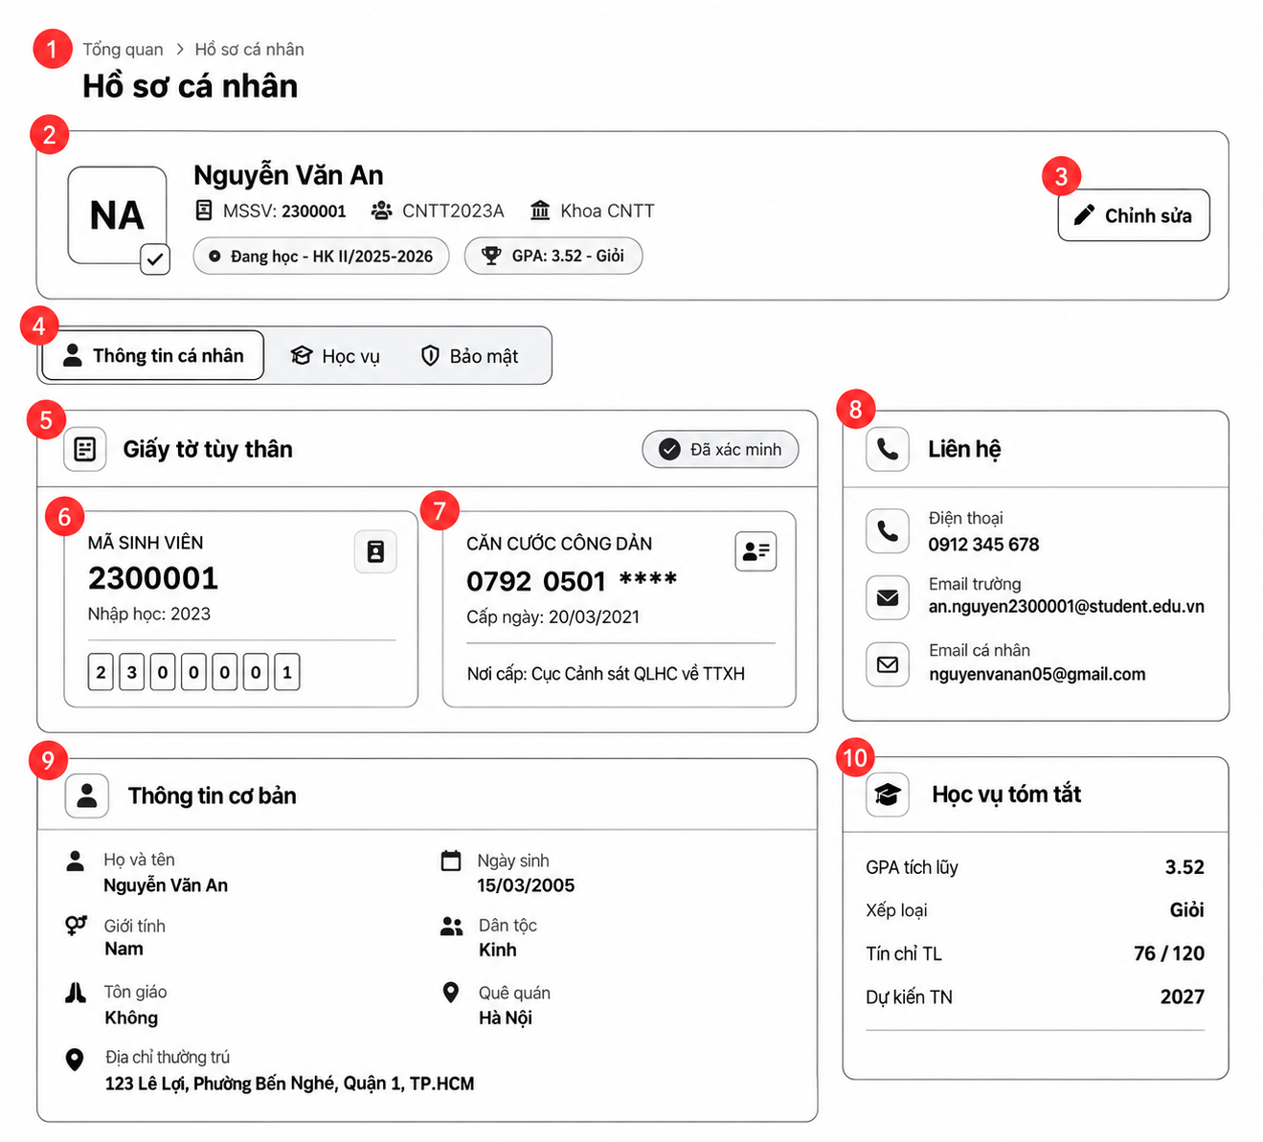
Hình 2.3.1 Giao diện quản lý thông tin cá nhân
2.3.2. Đặc tả chi tiết
Màn hình | Hồ sơ cá nhân
Mô tả | Hệ thống cho phép người dùng (sinh viên) xem, quản lý và theo dõi các thông tin cá nhân, giấy tờ tùy thân, thông tin liên lạc cũng như tóm tắt tình trạng học vụ của mình.
Truy cập | Người dùng truy cập vào hệ thống, chọn "Hồ sơ cá nhân" từ trang Tổng quan hoặc thanh menu điều hướng.
Đối tượng | Sinh viên (Student)

Bảng 2.3.2 Đặc tả nội dung màn hình Hồ sơ cá nhân
Mục | Kiểu | Dữ liệu | Mô tả
1 | Text / Link |  | Đường dẫn (Breadcrumb) "Tổng quan > Hồ sơ cá nhân" và Tiêu đề trang "Hồ sơ cá nhân".
2 | Card (Thẻ thông tin) |  | Thẻ thông tin tổng quan của sinh viên gồm: Ảnh đại diện, Họ và tên, MSSV, Lớp, Khoa, Trạng thái học tập và GPA.
3 | Button |  | Nút "Chỉnh sửa" cho phép cập nhật hoặc thay đổi các thông tin cá nhân được phép.
4 | Tabs (Thẻ điều hướng) |  | Thanh tab để chuyển đổi giữa các nhóm thông tin: "Thông tin cá nhân", "Học vụ", và "Bảo mật". Đang hiển thị tab "Thông tin cá nhân".
5 | Text & Badge |  | Tiêu đề khối "Giấy tờ tùy thân" kèm nhãn trạng thái "Đã xác minh".
6 | Card (Thẻ chi tiết) |  | Thẻ hiển thị Mã sinh viên, năm nhập học và hình ảnh mô phỏng mã vạch/dãy số định danh.
7 | Card (Thẻ chi tiết) |  | Thẻ hiển thị thông tin Căn cước công dân (CCCD) bao gồm số CCCD (đã ẩn một phần để bảo mật), ngày cấp và nơi cấp.
8 | Card (Thẻ chi tiết) |  | Thẻ hiển thị thông tin Liên hệ bao gồm: Số điện thoại, Email trường cấp và Email cá nhân.
9 | Card (Thẻ chi tiết) |  | Thẻ hiển thị Thông tin cơ bản: Họ và tên, Ngày sinh, Giới tính, Dân tộc, Tôn giáo, Quê quán và Địa chỉ thường trú.
10 | Card (Thẻ chi tiết) |  | Thẻ hiển thị Học vụ tóm tắt bao gồm: GPA tích lũy, Xếp loại, Số tín chỉ tích lũy (Tín chỉ TL) và Năm dự kiến tốt nghiệp (Dự kiến TN).

Bảng 2.3.3 Đặc tả hoạt động màn hình
Tên | Mô tả | Thành công | Thất bại
Chỉnh sửa hồ sơ | Nhấn nút "Chỉnh sửa" ở góc phải màn hình. | Mở giao diện/cửa sổ cho phép sinh viên chỉnh sửa, cập nhật các thông tin cá nhân được phép thay đổi. | Hệ thống báo lỗi, không mở được form hoặc báo không có quyền chỉnh sửa.
Chuyển tab thông tin | Nhấn vào các tab "Thông tin cá nhân", "Học vụ" hoặc "Bảo mật". | Nội dung phía dưới thay đổi tương ứng với tab được chọn. | Báo lỗi tải dữ liệu, không hiển thị được nội dung của tab mới.

2.4. Giao diện quản lý môn học
2.4.1. Bảng mẫu
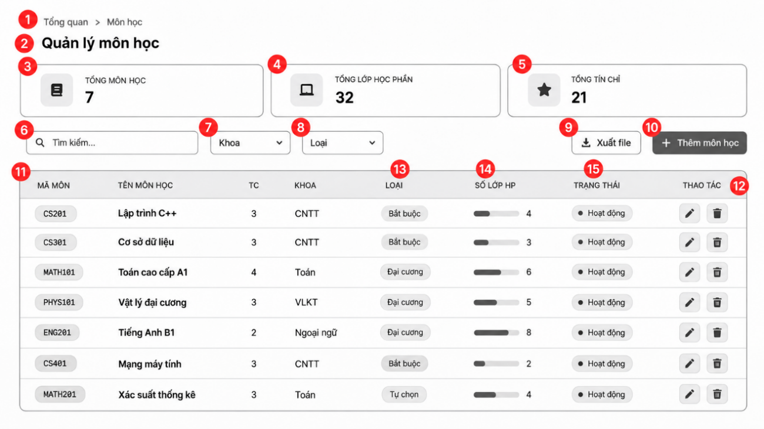
Hình 2.4.1 Giao diện quản lý danh mục môn học và lớp học
2.4.2. Đặc tả chi tiết
Màn hình | Quản lý môn học
Mô tả | Hệ thống cho phép quản trị viên xem danh sách, tìm kiếm, lọc, thêm mới, sửa, xóa và theo dõi các thống kê tổng quan về các môn học trong trường.
Truy cập | Quản trị viên chọn "Môn học" từ trang Tổng quan hoặc thanh menu điều hướng.
Đối tượng | Quản trị viên (Admin) / Giảng viên(Lecturer)

Bảng 2.4.2 Đặc tả nội dung màn hình quản lý môn học
Mục | Kiểu | Dữ liệu | Mô tả
1 | Text / Link |  | Đường dẫn (Breadcrumb) "Tổng quan > Môn học".
2 | Text |  | Tiêu đề trang "Quản lý môn học".
3 | Card (Thẻ thống kê) |  | Thẻ hiển thị tổng số lượng môn học hiện có của toàn hệ thống (Tổng môn học).
4 | Card (Thẻ thống kê) |  | Thẻ hiển thị tổng số lớp học phần đang mở (Tổng lớp học phần).
5 | Card (Thẻ thống kê) |  | Thẻ hiển thị tổng số tín chỉ của tất cả các môn học (Tổng tín chỉ).
6 | Search Box |  | Thanh tìm kiếm, cho phép nhập từ khóa để tìm môn học (theo mã, tên,...).
7 | Combobox |  | Bộ lọc thả xuống để lọc danh sách môn học theo "Khoa".
8 | Combobox |  | Bộ lọc thả xuống để lọc danh sách môn học theo "Loại" (vd: Bắt buộc, Đại cương, Tự chọn).
9 | Button |  | Nút "Xuất file" để xuất dữ liệu danh sách môn học ra định dạng file (Excel, PDF...).
10 | Button |  | Nút "+ Thêm môn học" để mở giao diện tạo mới một môn học vào hệ thống.
11 | Table Header |  | Dòng tiêu đề của bảng dữ liệu gồm các cột: Mã môn, Tên môn học, TC, Khoa, Loại, Số lớp HP, Trạng thái, Thao tác.
12 | Button (Icon) |  | Các nút thao tác trên từng dòng dữ liệu: Chỉnh sửa (icon bút chì) và Xóa (icon thùng rác).
13 | Text |  | Cột dữ liệu hiển thị phân loại của môn học (Bắt buộc, Đại cương, Tự chọn...).
14 | Progress bar / Text |  | Cột dữ liệu hiển thị số lượng lớp học phần kèm biểu đồ thanh ngang nhỏ trực quan.
15 | Badge |  | Cột dữ liệu hiển thị trạng thái hiện tại của môn học (vd: Hoạt động).

Bảng 2.4.3. Đặc tả hoạt động màn hình quản lý môn học
Tên | Mô tả | Thành công | Thất bại
Tìm kiếm | Nhập từ khóa vào ô "Tìm kiếm...". | Bảng dữ liệu lọc và hiển thị các môn học khớp với từ khóa. | Hiển thị thông báo "Không tìm thấy kết quả".
Lọc dữ liệu | Chọn giá trị từ dropdown "Khoa" hoặc "Loại". | Bảng dữ liệu tự động cập nhật danh sách môn học theo điều kiện lọc. | Hệ thống báo lỗi tải dữ liệu hoặc mất kết nối.
Xuất file | Nhấn nút "Xuất file". | Hệ thống tạo và tải xuống file danh sách môn học thành công. | Hệ thống báo lỗi không thể xuất file.
Thêm môn học | Nhấn nút "+ Thêm môn học". | Mở cửa sổ/giao diện nhập thông tin để tạo môn học mới. | Hệ thống báo lỗi, không mở được giao diện thêm mới.
Chỉnh sửa | Nhấn icon "Bút chì" tại cột Thao tác trên một dòng. | Mở form chỉnh sửa với các thông tin hiện tại của môn học đó. | Báo lỗi không truy xuất được dữ liệu chi tiết của môn học.
Xóa | Nhấn icon "Thùng rác" tại cột Thao tác trên một dòng. | Hệ thống hiển thị popup yêu cầu xác nhận, sau đó xóa môn học khỏi danh sách. | Báo lỗi không thể xóa (ví dụ: môn học đang có lớp học phần ràng buộc không thể xóa).

2.5. Giao diện quản lý lớp học phần
2.5.1. Bảng mẫu
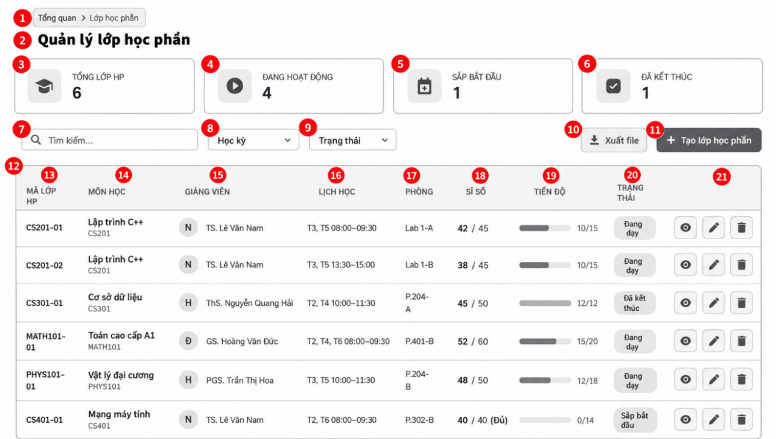
Hình 2.5.1 Giao diện quản lý lớp học phần
2.5.2. Đặc tả chi tiết
Màn hình | Quản lý lớp học phần
Mô tả | Hệ thống cho phép quản trị viên xem danh sách, tìm kiếm, lọc, tạo mới, chỉnh sửa, xóa và theo dõi tiến độ giảng dạy, sĩ số của các lớp học phần.
Truy cập | Quản trị viên chọn "Lớp học phần" từ trang Tổng quan hoặc thanh menu điều hướng.
Đối tượng | Quản trị viên (Admin) / Giảng viên(Lecturer)

Bảng 2.5.2 Đặc tả nội dung màn hình quản lý lớp học phần
Mục | Kiểu | Dữ liệu | Mô tả
1 | Text / Link |  | Đường dẫn (Breadcrumb) "Tổng quan > Lớp học phần".
2 | Text |  | Tiêu đề trang "Quản lý lớp học phần".
3 | Card (Thẻ thống kê) |  | Thẻ hiển thị tổng số lượng lớp học phần (Tổng lớp HP).
4 | Card (Thẻ thống kê) |  | Thẻ hiển thị số lượng lớp học phần đang diễn ra (Đang hoạt động).
5 | Card (Thẻ thống kê) |  | Thẻ hiển thị số lượng lớp học phần chuẩn bị mở (Sắp bắt đầu).
6 | Card (Thẻ thống kê) |  | Thẻ hiển thị số lượng lớp học phần đã hoàn thành (Đã kết thúc).
7 | Search Box |  | Thanh tìm kiếm, cho phép nhập từ khóa để tìm lớp học phần (theo mã lớp, tên môn, giảng viên...).
8 | Combobox |  | Bộ lọc thả xuống để lọc danh sách lớp học phần theo "Học kỳ".
9 | Combobox |  | Bộ lọc thả xuống để lọc danh sách lớp học phần theo "Trạng thái" (Đang dạy, Sắp bắt đầu, Đã kết thúc...).
10 | Button |  | Nút "Xuất file" để xuất dữ liệu danh sách lớp học phần ra định dạng file (Excel, PDF...).
11 | Button |  | Nút "+ Tạo lớp học phần" để mở giao diện tạo mới một lớp học phần.
12 | Table Header |  | Dòng tiêu đề của bảng dữ liệu gồm các cột từ 13 đến 21.
13 | Text |  | Cột dữ liệu hiển thị Mã lớp học phần (Mã lớp HP).
14 | Text |  | Cột dữ liệu hiển thị Tên môn học và mã môn học tương ứng nằm bên dưới.
15 | Text & Avatar |  | Cột dữ liệu hiển thị thông tin Giảng viên phụ trách (kèm icon chữ cái đầu tên).
16 | Text |  | Cột dữ liệu hiển thị Lịch học (Thứ, khung thời gian).
17 | Text |  | Cột dữ liệu hiển thị Phòng học (vd: Lab 1-A, P.204-A...).
18 | Text |  | Cột dữ liệu hiển thị Sĩ số sinh viên hiện tại / tối đa (kèm chữ "Đủ" nếu lớp đã đầy).
19 | Progress bar / Text |  | Cột dữ liệu hiển thị Tiến độ giảng dạy bằng biểu đồ thanh ngang kèm tỉ lệ số buổi đã học / tổng số buổi.
20 | Badge |  | Cột dữ liệu hiển thị Trạng thái hiện tại của lớp học phần (Đang dạy, Đã kết thúc, Sắp bắt đầu).
21 | Button (Icon) |  | Các nút thao tác trên từng dòng dữ liệu: Xem chi tiết (icon con mắt), Chỉnh sửa (icon bút chì) và Xóa (icon thùng rác).

Bảng 2.5.2 Đặc tả hoạt động màn hình quản lý lớp học phần
Tên | Mô tả | Thành công | Thất bại
Tìm kiếm | Nhập từ khóa vào ô "Tìm kiếm...". | Bảng dữ liệu lọc và hiển thị các lớp học phần khớp với từ khóa. | Hiển thị thông báo "Không tìm thấy kết quả".
Lọc dữ liệu | Chọn giá trị từ dropdown "Học kỳ" hoặc "Trạng thái". | Bảng dữ liệu tự động cập nhật danh sách lớp học phần theo điều kiện lọc. | Hệ thống báo lỗi tải dữ liệu hoặc mất kết nối.
Xuất file | Nhấn nút "Xuất file". | Hệ thống tạo và tải xuống file danh sách lớp học phần thành công. | Hệ thống báo lỗi không thể xuất file.
Tạo lớp học phần | Nhấn nút "+ Tạo lớp học phần". | Mở cửa sổ/giao diện nhập thông tin để tạo lớp học phần mới. | Hệ thống báo lỗi, không mở được giao diện tạo mới.
Xem chi tiết | Nhấn icon "Con mắt" tại cột Thao tác trên một dòng. | Chuyển đến trang xem thông tin chi tiết của lớp học phần đó. | Báo lỗi không thể tải dữ liệu chi tiết.
Chỉnh sửa | Nhấn icon "Bút chì" tại cột Thao tác trên một dòng. | Mở form chỉnh sửa với các thông tin hiện tại của lớp học phần đó. | Báo lỗi không truy xuất được dữ liệu của lớp học phần.
Xóa | Nhấn icon "Thùng rác" tại cột Thao tác trên một dòng. | Hệ thống hiển thị popup yêu cầu xác nhận, sau đó xóa lớp học phần khỏi danh sách. | Báo lỗi không thể xóa (ví dụ: lớp học phần đã có sinh viên đăng ký).

2.6. Giao diện đăng ký lớp học phần
2.6.1. Bảng mẫu
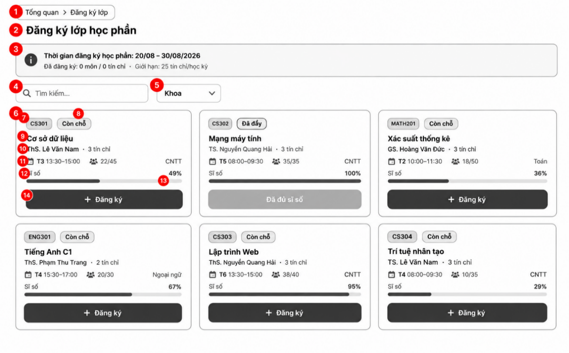
Hình 2.6.1 Giao diện đăng ký lớp học phần
2.6.2. Đặc tả chi tiết
Màn hình | Đăng ký lớp học phần
Mô tả | Hệ thống cho phép sinh viên xem danh sách các lớp học phần đang mở, theo dõi trạng thái sĩ số, tìm kiếm, lọc môn học và thực hiện thao tác đăng ký môn học trong khoảng thời gian quy định.
Truy cập | Sinh viên chọn "Đăng ký lớp" từ trang Tổng quan hoặc thanh menu điều hướng.
Đối tượng | Sinh viên (Student)

Bảng 2.6.2 Đặc tả nội dung màn hình Đăng ký lớp học phần
Mục | Kiểu | Dữ liệu | Mô tả
1 | Text / Link |  | Đường dẫn (Breadcrumb) "Tổng quan > Đăng ký lớp".
2 | Text |  | Tiêu đề trang "Đăng ký lớp học phần".
3 | Alert / Banner |  | Khối thông báo hiển thị thời gian đăng ký học phần hợp lệ, tóm tắt số môn/số tín chỉ sinh viên đã đăng ký và giới hạn tín chỉ tối đa trong học kỳ.
4 | Search Box |  | Thanh tìm kiếm, cho phép sinh viên nhập từ khóa để tìm lớp học phần (theo mã môn, tên môn...).
5 | Combobox |  | Bộ lọc thả xuống để lọc danh sách lớp học phần theo "Khoa".
6 | Card (Thẻ thông tin) |  | Khối thẻ chứa toàn bộ thông tin chi tiết của một lớp học phần.
7 | Badge |  | Nhãn hiển thị mã môn học (vd: CS301, CS302).
8 | Badge |  | Nhãn hiển thị trạng thái đăng ký của lớp học phần ("Còn chỗ" hoặc "Đã đầy").
9 | Text |  | Tên môn học (vd: Cơ sở dữ liệu, Mạng máy tính).
10 | Text |  | Tên giảng viên phụ trách môn học và số lượng tín chỉ của môn học đó.
11 | Text & Icon |  | Hiển thị Lịch học (Thứ, khung giờ), Sĩ số hiện tại trên tổng số sinh viên tối đa, và tên Khoa quản lý môn.
12 | Text |  | Tiêu đề "Sĩ số" để chú thích cho thanh tiến trình bên dưới.
13 | Progress bar / Text |  | Biểu đồ thanh ngang và chỉ số phần trăm (%) trực quan hóa tỷ lệ lấp đầy của lớp học phần.
14 | Button |  | Nút thao tác: Hiển thị "+ Đăng ký" (nút có thể bấm) nếu lớp còn chỗ; Hiển thị "Đã đủ sĩ số" (nút bị làm mờ/vô hiệu hóa) nếu lớp đã đầy.

Bảng 2.6.3. Đặc tả hoạt động màn hình Đăng ký lớp học phần
Tên | Mô tả | Thành công | Thất bại
Tìm kiếm | Nhập từ khóa vào ô "Tìm kiếm...". | Danh sách tự động cập nhật, hiển thị các lớp học phần khớp với từ khóa. | Hiển thị thông báo "Không tìm thấy kết quả".
Lọc theo khoa | Chọn một khoa cụ thể từ dropdown "Khoa". | Danh sách cập nhật, chỉ hiển thị các lớp học phần thuộc khoa đã chọn. | Lỗi hệ thống, không tải được danh sách lọc.
Đăng ký lớp (Lớp còn chỗ) | Nhấn nút "+ Đăng ký" trên thẻ của lớp học phần đang ở trạng thái "Còn chỗ". | Hệ thống ghi nhận đăng ký thành công, nút chuyển trạng thái (vd: Hủy đăng ký), sĩ số lớp và số tín chỉ trên Banner (Mục 3) được cập nhật tăng lên. | Báo lỗi không thể đăng ký (Lý do: Trùng lịch học, vượt quá số tín chỉ tối đa, hoặc lớp vừa bị sinh viên khác đăng ký đầy).
Đăng ký lớp (Lớp đã đầy) | Người dùng cố gắng nhấn vào nút "Đã đủ sĩ số". | Nút ở trạng thái vô hiệu hóa (disabled), không kích hoạt hành động nào. | N/A (Hành động bị chặn từ giao diện).

2.7. Giao diện lịch học
2.7.1. Bảng mẫu
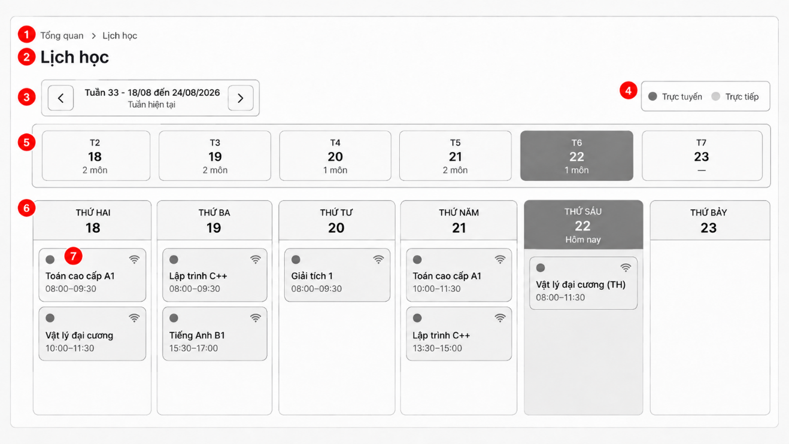
Hình 2.7.1. Giao diện lịch học
2.7.2. Đặc tả chi tiết
Màn hình | Lịch học
Mô tả | Hệ thống cho phép sinh viên xem lịch học chi tiết theo từng tuần, theo dõi thời gian, tên môn học và hình thức học (trực tuyến hoặc trực tiếp) của các ca học trong ngày.
Truy cập | Sinh viên chọn "Lịch học" từ trang Tổng quan hoặc thanh menu điều hướng bên trái.
Đối tượng | Sinh viên (Student)

Bảng 2.7.2. Đặc tả nội dung màn hình Lịch học
Mục | Kiểu | Dữ liệu | Mô tả
1 | Text / Link |  | Đường dẫn (Breadcrumb) "Tổng quan > Lịch học".
2 | Text |  | Tiêu đề trang "Lịch học".
3 | Date Picker / Controls |  | Bộ điều hướng tuần học, hiển thị số tuần (vd: Tuần 33), khoảng thời gian (18/08 đến 24/08/2026) và nhãn "Tuần hiện tại". Kèm theo 2 nút `<` và `>` để tiến lùi giữa các tuần.
4 | Legend (Chú giải) |  | Khối chú thích hình thức học bằng màu sắc chấm tròn: Chấm đậm (Trực tuyến) và Chấm nhạt (Trực tiếp).
5 | Tabs (Thanh chọn ngày) |  | Thanh điều hướng tổng quan các ngày trong tuần (T2 đến T7). Mỗi ô hiển thị thứ, ngày và tổng số môn học trong ngày. Ô của ngày hôm nay (T6) được làm nổi bật với màu nền đậm.
6 | Grid (Bảng lịch học) |  | Cấu trúc dạng cột hiển thị chi tiết lịch học của từng ngày trong tuần. Cột của ngày hiện tại (Hôm nay) được làm nổi bật (đổ màu nền) để dễ nhận biết.
7 | Card (Thẻ ca học) |  | Thẻ hiển thị chi tiết một ca học bao gồm: Tên môn học, thời gian (bắt đầu - kết thúc), chấm màu (theo chú giải mục 4) và biểu tượng (icon Wifi thể hiện học trực tuyến).

Bảng 2.7.3. Đặc tả hoạt động màn hình Lịch học
Tên | Mô tả | Thành công | Thất bại
Chuyển tuần học | Nhấn nút `<` (Tuần trước) hoặc `>` (Tuần sau) tại bộ điều hướng tuần. | Lưới lịch học và các thanh ngày tháng (mục 5, 6) cập nhật lại dữ liệu lớp học của tuần tương ứng. | Hệ thống báo lỗi kết nối, không tải được dữ liệu tuần mới.
Điều hướng tới ngày | Nhấn vào một ô ngày cụ thể trên thanh tab chọn ngày (mục 5). | Giao diện tự động cuộn hoặc chuyển tiêu điểm đến cột chứa lịch học của ngày được chọn ở bảng bên dưới. | Giao diện không phản hồi.
Xem chi tiết ca học | Nhấn hoặc đưa chuột (hover) vào một Thẻ ca học cụ thể (mục 7). | (Nếu có hỗ trợ chi tiết) Hiển thị popup hoặc tooltip chứa thông tin phòng học, giảng viên, link phòng học trực tuyến. | Hệ thống không phản hồi.

2.8. Giao diện phòng học trực tuyến
2.8.1. Bảng mẫu
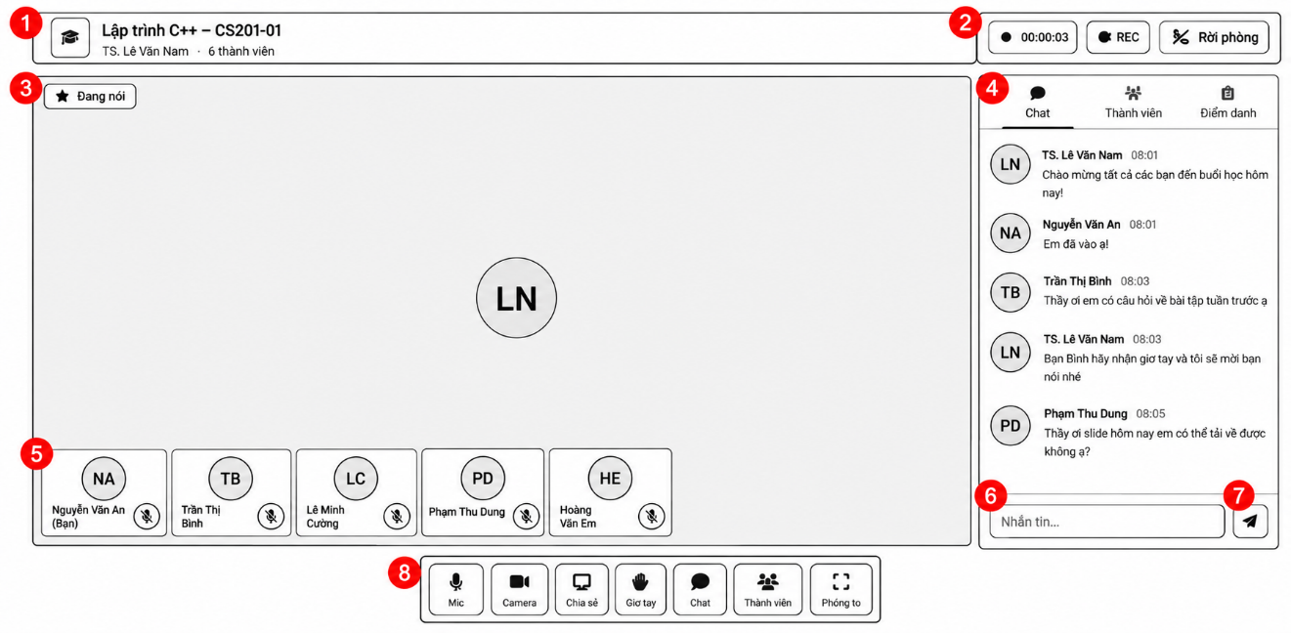
Hình 2.8.1. Giao diện phòng học trực tuyến
2.8.2. Đặc tả chi tiết
Màn hình | Phòng học trực tuyến
Mô tả | Hệ thống cung cấp không gian học trực tuyến qua video, cho phép giảng viên và sinh viên tương tác trực tiếp, thảo luận qua chat, chia sẻ màn hình và thực hiện điểm danh.
Truy cập | Sinh viên/Giảng viên nhấn vào nút "Vào lớp" hoặc link phòng học từ màn hình Lịch học hoặc trang Chi tiết lớp học phần.
Đối tượng | Giảng viên(Lecturer), Sinh viên(Student)

Bảng 2.8.2. Đặc tả nội dung màn hình Phòng học trực tuyến
Mục | Kiểu | Dữ liệu | Mô tả
1 | Text & Icon |  | Hiển thị thông tin lớp học: Tên môn, mã lớp (Lập trình C++ – CS201-01), tên giảng viên và tổng số thành viên đang tham gia.
2 | Timer & Buttons |  | Hiển thị thời gian lớp học đã diễn ra, trạng thái ghi hình (REC) và nút "Rời phòng" để thoát khỏi lớp.
3 | Video View / Badge |  | Màn hình hiển thị chính (người đang nói hoặc màn hình đang được chia sẻ). Góc trái có nhãn "Đang nói" để nhận diện.
4 | Tabs |  | Thanh điều hướng của bảng điều khiển phụ (Sidebar) bên phải gồm các tab: "Chat" (Thảo luận), "Thành viên" (Danh sách tham gia), "Điểm danh". Đang hiển thị tab Chat.
5 | Video Grid (Thẻ thành viên) |  | Danh sách dạng lưới ở phía dưới hiển thị camera/avatar của các thành viên khác trong lớp. Kèm theo tên, phân loại (Bạn) và trạng thái micro (bật/tắt).
6 | Text Input |  | Ô nhập liệu để người dùng gõ nội dung tin nhắn chat ("Nhắn tin...").
7 | Button (Icon) |  | Nút "Gửi" (hình phi tiêu) để gửi tin nhắn vào khung chat chung.
8 | Toolbar (Thanh công cụ) |  | Các nút thao tác chính: Bật/tắt Mic, Bật/tắt Camera, Chia sẻ màn hình, Giơ tay phát biểu, Mở/đóng khung Chat, Mở/đóng danh sách Thành viên, Phóng to (toàn màn hình).

Bảng 2.8.3. Đặc tả hoạt động màn hình Phòng học trực tuyến
Tên | Mô tả | Thành công | Thất bại
Bật/tắt Mic, Camera | Nhấn vào biểu tượng Mic hoặc Camera trên thanh công cụ (8). | Trạng thái thiết bị thay đổi (bật hoặc tắt), biểu tượng tương ứng trên thẻ thành viên (5) được cập nhật theo. | Trình duyệt chưa được cấp quyền truy cập thiết bị hoặc thiết bị ngoại vi bị lỗi.
Gửi tin nhắn | Nhập nội dung vào ô số (6) và nhấn nút Gửi (7) hoặc phím Enter. | Tin nhắn xuất hiện trong khung Chat ở mục (4) kèm theo thời gian và tên người gửi. | Báo lỗi không gửi được do mất kết nối mạng.
Giơ tay phát biểu | Nhấn nút "Giơ tay" trên thanh công cụ (8). | Biểu tượng bàn tay hiện lên trên thẻ video của người dùng, hệ thống thông báo cho giảng viên biết. | Báo lỗi mất kết nối mạng.
Rời phòng | Nhấn nút "Rời phòng" (2) ở góc phải trên. | Hệ thống ngắt kết nối khỏi phòng học và đưa người dùng quay về màn hình trước đó.
Chia sẻ màn hình | Nhấn nút "Chia sẻ" trên thanh công cụ (8). | Trình duyệt hiện popup chọn cửa sổ chia sẻ, sau khi xác nhận, màn hình của người dùng sẽ hiển thị ở khu vực chính (3). | Trình duyệt không hỗ trợ hoặc người dùng hủy thao tác ở popup.
Chuyển tab phụ | Nhấn vào các tab "Chat", "Thành viên", "Điểm danh" (4). | Nội dung bên dưới thanh tab thay đổi tương ứng với chức năng được chọn.

2.9. Giao diện điểm danh bằng Mã QR
2.9.1. Bảng mẫu
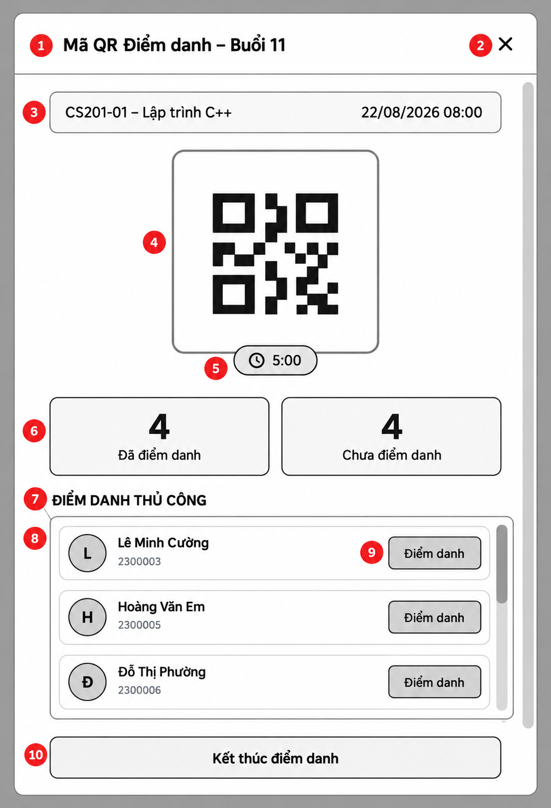
Hình 2.9.1. Giao diện điểm danh mã QR (giảng viên)
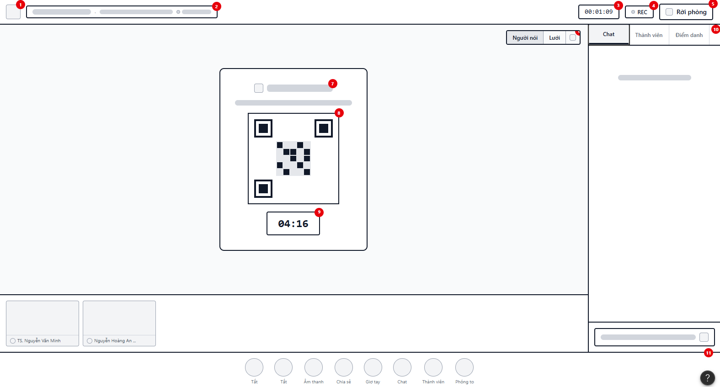
Hình 2.9.2 Giao diện điểm danh mã QR (sinh viên)
2.9.2. Đặc tả chi tiết
Bảng đặc tả chi tiết điểm danh mã QR (giảng viên)
Màn hình | Điểm danh bằng Mã QR
Mô tả | Hệ thống tạo và hiển thị một mã QR động để sinh viên tự quét điểm danh. Đồng thời cung cấp cho giảng viên bảng thống kê trực tiếp và danh sách sinh viên để hỗ trợ điểm danh thủ công nếu cần thiết.
Truy cập | Giảng viên nhấn vào nút "Điểm danh" (hoặc biểu tượng tạo mã QR) trong lớp học trực tuyến hoặc từ màn hình quản lý chi tiết lớp học phần.
Đối tượng | Giảng viên (Lecturer)

Bảng 2.9.3 Đặc tả nội dung màn hình Điểm danh bằng Mã QR
Mục | Kiểu | Dữ liệu | Mô tả
1 | Text |  | Tiêu đề popup thông báo chức năng và buổi học hiện tại (vd: Mã QR Điểm danh – Buổi 11).
2 | Button (Icon) |  | Nút "X" dùng để đóng nhanh popup (thu nhỏ xuống góc màn hình hoặc chạy ngầm).
3 | Banner / Text |  | Thanh thông tin tóm tắt hiển thị Mã lớp, Tên môn học (CS201-01 – Lập trình C++) và thời gian ca học.
4 | Image |  | Hình ảnh Mã QR kích thước lớn để sinh viên quét thông qua ứng dụng di động.
5 | Timer |  | Đồng hồ đếm ngược thời gian hiệu lực của mã QR (vd: 5:00). Hết giờ mã sẽ bị vô hiệu hóa.
6 | Card (Thẻ thống kê) |  | Hai khối hiển thị số liệu trực tiếp: Số sinh viên "Đã điểm danh" và "Chưa điểm danh".
7 | Text |  | Tiêu đề phân cách khu vực "ĐIỂM DANH THỦ CÔNG" dành cho giảng viên thao tác.
8 | List |  | Danh sách cuộn chứa các sinh viên ở trạng thái "Chưa điểm danh". Hiển thị Avatar (chữ cái), Họ tên và Mã sinh viên.
9 | Button |  | Nút "Điểm danh" nằm cạnh tên từng sinh viên trong danh sách để giảng viên thao tác đánh dấu có mặt thủ công.
10 | Button |  | Nút "Kết thúc điểm danh" kích thước lớn để đóng phiên điểm danh sớm hơn thời gian đếm ngược.

Bảng 2.9.4 Đặc tả hoạt động màn hình Điểm danh bằng Mã QR
Tên | Mô tả | Thành công | Thất bại
Đóng popup | Nhấn nút "X" (2) ở góc phải. | Popup ẩn đi. Phiên điểm danh vẫn tiếp tục chạy ngầm cho đến khi hết giờ đếm ngược. | N/A
Điểm danh tự động (Sinh viên quét QR) | Sinh viên quét mã QR (4) thành công trên thiết bị của họ. | Số liệu "Đã điểm danh" tăng, "Chưa điểm danh" giảm (6). Tên sinh viên đó tự động biến mất khỏi danh sách thủ công (8). | N/A (Lỗi hiển thị phía sinh viên nếu mã hết hạn/lỗi mạng).
Điểm danh thủ công | Giảng viên nhấn nút "Điểm danh" (9) cạnh tên một sinh viên. | Hệ thống ghi nhận sinh viên có mặt. Số liệu thống kê (6) cập nhật, tên sinh viên biến mất khỏi danh sách chưa điểm danh. | Hệ thống báo lỗi mạng, không thể ghi nhận trạng thái.
Hết thời gian đếm ngược | Đồng hồ (5) chạy về 0:00. | Mã QR bị mờ đi và vô hiệu hóa. Sinh viên không thể quét thêm. Giảng viên vẫn có thể điểm danh thủ công phần còn lại. | N/A
Kết thúc điểm danh | Giảng viên nhấn nút "Kết thúc điểm danh" (10). | Hệ thống ngay lập tức chốt danh sách, vô hiệu hóa mã QR, lưu kết quả vào cơ sở dữ liệu và đóng popup. | Lỗi kết nối, thông báo "Không thể lưu kết quả điểm danh".

Bảng đặc tả chi tiết quét mã QR điểm danh (sinh viên)
Màn hình | Quét mã QR điểm danh (Giao diện Sinh viên)
Mô tả | Hệ thống hiển thị một mã QR động cùng đồng hồ đếm ngược trên màn hình lớp học trực tuyến. Sinh viên quan sát màn hình này (ví dụ: trên laptop) và sử dụng thiết bị di động cá nhân (điện thoại) để quét mã nhằm ghi nhận sự có mặt.
Truy cập | Mã QR tự động xuất hiện trên màn hình chính của lớp học trực tuyến khi giảng viên kích hoạt phiên điểm danh
Đối tượng | Sinh viên (Student)

Bảng 2.9.5 Đặc tả nội dung màn hình Điểm danh bằng Mã QR
Mục | Kiểu | Dữ liệu | Mô tả
1 | Button (Icon) |  | Nút biểu tượng góc trái trên cùng, dùng để mở Menu chính hoặc thu gọn giao diện.
2 | Banner / Text |  | Thanh trạng thái hiển thị thông tin chung của lớp học trực tuyến (Tên môn học, mã lớp).
3 | Timer |  | Bộ đếm thời gian cho biết lớp học trực tuyến đã bắt đầu được bao lâu (hiện đang là 00:01:09).
4 | Indicator |  | Trạng thái "REC" thông báo cho sinh viên biết buổi học đang được giảng viên ghi hình lại.
5 | Button |  | Nút "Rời phòng" để sinh viên thoát khỏi lớp học trực tuyến khi kết thúc.
6 | button |  | Nút phóng to màn hình
7 | Text |  | Dòng văn bản hướng dẫn (ví dụ: "Vui lòng mở ứng dụng để quét mã QR điểm danh").
8 | Image |  | Hình ảnh Mã QR động kích thước lớn được đặt ở trung tâm để sinh viên dễ dàng đưa điện thoại lên quét.
9 | Timer |  | Đồng hồ đếm ngược thời gian hiệu lực của mã QR (hiện là 04:16). Khi hết giờ, mã sẽ không còn quét được.
10 | Tabs |  | Thanh điều hướng chứa các tab "Chat", "Thành viên", "Điểm danh" để sinh viên theo dõi thông tin hoặc thảo luận.
11 | Input Field |  | Khung nhập liệu ở góc dưới bên phải, cho phép sinh viên gõ và gửi tin nhắn trong tab Chat.

Bảng 2.9.6 Đặc tả hoạt động màn hình Điểm danh bằng Mã QR
Tên | Mô tả | Thành công | Thất bại
Quét mã QR điểm danh | Sinh viên sử dụng camera hoặc ứng dụng trên điện thoại di động để quét mã QR (8) đang hiển thị trên màn hình máy tính. | Thiết bị di động thông báo điểm danh thành công; hệ thống máy chủ ghi nhận sinh viên có mặt. | Thiết bị báo lỗi do mã đã hết hạn, quét sai mã, hoặc không có kết nối mạng.
Hết thời gian đếm ngược | Đồng hồ (9) chạy về mức 0:00. | Mã QR trên màn hình bị mờ đi hoặc hiển thị thông báo "Hết hạn", sinh viên không thể quét mã này nữa. | N/A
Chuyển đổi Tab (10) | Sinh viên nhấp vào các tab "Chat", "Thành viên", hoặc "Điểm danh" ở cột bên phải. | Nội dung bảng điều khiển bên phải thay đổi tương ứng với tab được chọn. | N/A
Gửi tin nhắn (11) | Sinh viên gõ nội dung vào ô (11) và nhấn gửi. | Tin nhắn hiển thị lên khung chat chung của toàn bộ lớp học. | Lỗi mạng, tin nhắn báo đỏ không gửi được.
Rời phòng | Sinh viên nhấn nút "Rời phòng" (5) ở góc trên bên phải. | Ngắt kết nối thành công, giao diện đóng lại và quay về màn hình trang chủ. | N/A

2.10. Giao diện quản lý điểm danh
2.10.1. Bảng mẫu
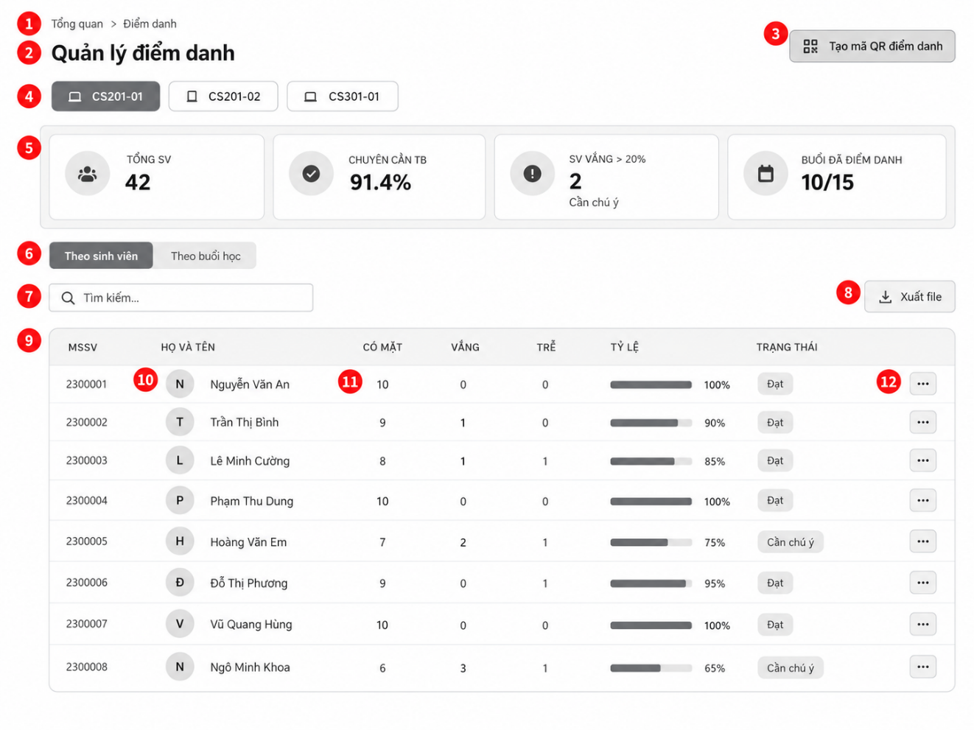
Hình 2.10.1 Giao diện quản lý điểm danh
2.10.2. Đặc tả chi tiết
Màn hình | Quản lý điểm danh
Mô tả | Hệ thống cho phép giảng viên quản lý, theo dõi tình hình chuyên cần của sinh viên theo từng lớp học phần, xem các thống kê tổng quan, tạo mã QR để điểm danh và xuất báo cáo.
Truy cập | Giảng viên chọn "Điểm danh" từ trang Tổng quan hoặc thanh menu điều hướng bên trái.
Đối tượng | Giảng viên (Lecturer)

Bảng 2.10.2 Đặc tả nội dung màn hình quản lý điểm danh
Mục | Kiểu | Dữ liệu | Mô tả
1 | Text / Link |  | Đường dẫn (Breadcrumb) "Tổng quan > Điểm danh".
2 | Text |  | Tiêu đề trang "Quản lý điểm danh".
3 | Button |  | Nút "Tạo mã QR điểm danh" để mở popup/giao diện tạo mã QR cho sinh viên quét.
4 | Chips / Tabs |  | Danh sách các lớp học phần mà giảng viên đang phụ trách (vd: CS201-01, CS201-02). Lớp đang được chọn sẽ được bôi đậm/tô màu nền.
5 | Card (Thẻ thống kê) |  | Khối hiển thị các số liệu tổng quan của lớp đang chọn: Tổng số sinh viên (Tổng SV), Tỷ lệ chuyên cần trung bình, Số sinh viên vắng quá mức cho phép (> 20%) và Tiến độ buổi đã điểm danh (vd: 10/15).
6 | Tabs (Thẻ chuyển đổi) |  | Thẻ để chuyển đổi góc nhìn dữ liệu: "Theo sinh viên" (thống kê tổng quát cho từng cá nhân) hoặc "Theo buổi học" (chi tiết theo từng ngày học). Đang chọn tab "Theo sinh viên".
7 | Search Box |  | Thanh tìm kiếm, cho phép nhập từ khóa (tên, MSSV) để tìm nhanh sinh viên trong danh sách.
8 | Button |  | Nút "Xuất file" để tải dữ liệu điểm danh hiện tại ra máy tính (định dạng Excel, PDF...).
9 | Table Header |  | Dòng tiêu đề của bảng dữ liệu gồm: MSSV, Họ và tên, Có mặt, Vắng, Trễ, Tỷ lệ, Trạng thái.
10 | Text & Avatar |  | Cột hiển thị Mã số sinh viên, Biểu tượng chữ cái đầu (Avatar) và Họ tên của sinh viên.
11 | Data & Progress Bar |  | Các cột hiển thị số lượng buổi: Có mặt, Vắng, Trễ; kèm theo biểu đồ thanh ngang thể hiện "Tỷ lệ" chuyên cần (%) và nhãn "Trạng thái" tương ứng (Đạt, Cần chú ý).
12 | Button (Icon) |  | Nút thao tác (dấu 3 chấm) mở menu ngữ cảnh để thực hiện các hành động khác trên sinh viên này (vd: Xem chi tiết điểm danh, Chỉnh sửa trạng thái).

Bảng 2.10.3 Đặc tả hoạt động màn hình quản lý điểm danh
Tên | Mô tả | Thành công | Thất bại
Tạo mã QR điểm danh | Nhấn nút "Tạo mã QR điểm danh" (3). | Hệ thống tạo và hiển thị popup chứa mã QR của buổi học hiện tại để sinh viên quét. | Lỗi hệ thống, không thể khởi tạo phiên điểm danh mới.
Chuyển đổi lớp học | Nhấn vào các thẻ tên lớp (4). | Bảng dữ liệu và các thẻ thống kê (5) tự động cập nhật lại toàn bộ thông tin tương ứng với lớp vừa chọn. | Báo lỗi không tải được dữ liệu lớp học phần.
Chuyển tab góc nhìn | Nhấn vào tab "Theo sinh viên" hoặc "Theo buổi học" (6). | Bảng dữ liệu phía dưới thay đổi cấu trúc cột để hiển thị theo cá nhân hoặc theo danh sách từng buổi học. | Giao diện không phản hồi.
Tìm kiếm | Nhập từ khóa vào ô "Tìm kiếm..." (7). | Bảng dữ liệu tự động lọc và chỉ hiển thị các sinh viên khớp với từ khóa (MSSV hoặc Tên). | Hiển thị thông báo "Không tìm thấy kết quả".
Xuất file | Nhấn nút "Xuất file" (8). | Hệ thống trích xuất dữ liệu của bảng hiện tại và tải xuống dưới dạng tệp tin thành công. | Lỗi không thể tạo tệp trích xuất.
Thao tác mở rộng | Nhấn biểu tượng "3 chấm" (12) tại cột cuối cùng của một dòng. | Hiển thị menu thả xuống (Dropdown) chứa các tính năng như Xem chi tiết, Chỉnh sửa điểm danh của cá nhân đó. | Menu không hiển thị.

2.11. Giao diện xin phép vắng
2.11.1. Bảng mẫu
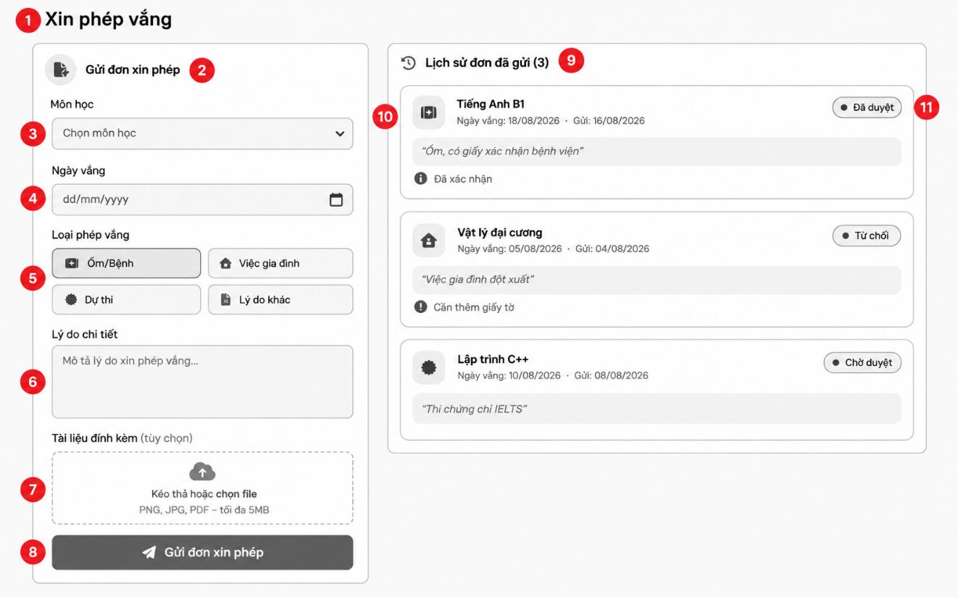
Hình 2.11.1 Giao diện xin phép vắng
2.11.2. Đặc tả chi tiết
Màn hình | Xin phép vắng
Mô tả | Hệ thống cho phép sinh viên tạo đơn xin phép nghỉ học cho một môn học cụ thể, tải lên các tài liệu minh chứng (nếu có) và theo dõi trạng thái phê duyệt (Đã duyệt, Từ chối, Chờ duyệt) của các đơn đã gửi.
Truy cập | Sinh viên chọn "Xin phép vắng" từ trang Tổng quan hoặc thanh menu điều hướng.
Đối tượng | Sinh viên(Student)

Bảng 2.11.2 Đặc tả nội dung màn hình xin phép vắng
Mục | Kiểu | Dữ liệu | Mô tả
1 | Text |  | Tiêu đề trang "Xin phép vắng".
2 | Text & Icon |  | Tiêu đề khối "Gửi đơn xin phép" (khu vực form để sinh viên tạo đơn mới).
3 | Combobox |  | Bộ lọc thả xuống để chọn "Môn học" cần xin nghỉ.
4 | Date Picker |  | Bộ chọn ngày, cho phép sinh viên thiết lập "Ngày vắng" (định dạng dd/mm/yyyy).
5 | Buttons (Radio/Chips) |  | Nhóm các nút để chọn "Loại phép vắng" (Ốm/Bệnh, Việc gia đình, Dự thi, Lý do khác).
6 | Text Area |  | Khung nhập liệu văn bản rộng để sinh viên mô tả "Lý do chi tiết" xin vắng mặt.
7 | Drag & Drop / File Input |  | Khu vực tải lên "Tài liệu đính kèm" (tùy chọn). Cho phép kéo thả hoặc nhấn chọn file từ thiết bị (chỉ hỗ trợ định dạng PNG, JPG, PDF - kích thước tối đa 5MB).
8 | Button |  | Nút hành động "Gửi đơn xin phép" để hoàn tất việc nộp đơn.
9 | Text & Icon |  | Tiêu đề khối "Lịch sử đơn đã gửi" kèm số lượng tổng các đơn đã nộp (vd: 3).
10 | Card (Thẻ lịch sử) |  | Thẻ hiển thị chi tiết một đơn đã gửi, bao gồm: Icon môn học, Tên môn học, Ngày vắng, Ngày gửi, Trích dẫn lý do và Ghi chú phản hồi từ giảng viên (vd: "Đã xác nhận", "Cần thêm giấy tờ").
11 | Badge |  | Nhãn hiển thị trạng thái hiện tại của đơn xin phép (Đã duyệt, Từ chối, Chờ duyệt).

Bảng 2.11.3 Đặc tả hoạt động màn hình xin phép vắng
Tên | Mô tả | Thành công | Thất bại
Tải tệp đính kèm | Kéo thả hoặc nhấn vào khu vực "Kéo thả hoặc chọn file" (7) để tải lên tệp minh chứng. | File được tải lên tạm thời, tên file và dung lượng hiển thị trên giao diện. | Hệ thống báo lỗi do định dạng không hợp lệ (không phải PNG, JPG, PDF) hoặc vượt quá 5MB.
Gửi đơn xin phép | Sinh viên điền đầy đủ thông tin bắt buộc (môn học, ngày, loại, lý do) và nhấn nút "Gửi đơn xin phép" (8). | Đơn được gửi thành công, form nhập liệu được làm sạch. Đơn mới xuất hiện ở đầu danh sách "Lịch sử đơn đã gửi" (9) với trạng thái "Chờ duyệt". | Báo lỗi do thiếu thông tin bắt buộc (chưa chọn môn, chưa nhập lý do) hoặc lỗi mất kết nối mạng.
Xem lịch sử đơn | Xem danh sách các thẻ lịch sử (10) ở cột bên phải. | Hiển thị đầy đủ thông tin các đơn cũ, bao gồm trạng thái phê duyệt và lời nhắn từ giảng viên (nếu có). | Hệ thống báo lỗi không tải được dữ liệu lịch sử.

2.12. Giao diện danh sách đơn xin phép chờ duyệt
2.12.1. Bảng mẫu
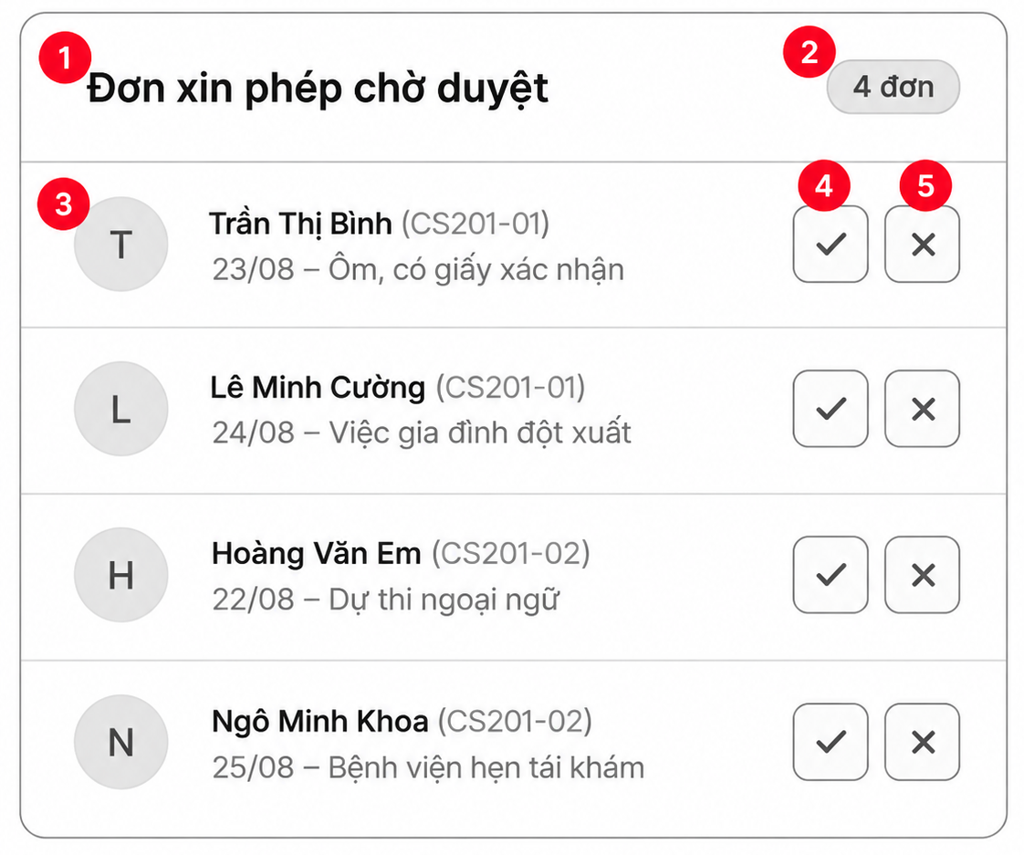
Hình 2.12.1 Giao diện danh sách đơn xin phép chờ duyệt
2.12.2. Đặc tả chi tiết
Màn hình | Danh sách đơn xin phép chờ duyệt
Mô tả | Thành phần giao diện (Widget) này hiển thị danh sách các đơn xin phép vắng mặt của sinh viên đang trong trạng thái chờ phê duyệt. Giảng viên có thể xem nhanh thông tin tóm tắt và thực hiện thao tác duyệt hoặc từ chối trực tiếp.
Truy cập | Giảng viên truy cập vào trang "Tổng quan" ở mục “Đơn xin phép chờ duyệt”
Đối tượng | Giảng viên(Lecturer)

Bảng 2.12.2 Đặc tả nội dung màn hình danh sách đơn xin phép chờ duyệt
Mục | Kiểu | Dữ liệu | Mô tả
1 | Text |  | Tiêu đề khối "Đơn xin phép chờ duyệt".
2 | Badge |  | Nhãn hiển thị tổng số lượng đơn đang chờ xử lý (vd: 4 đơn).
3 | List Item / Info |  | Khối thông tin tóm tắt của một đơn xin phép gồm: Biểu tượng chữ cái đầu (Avatar), Họ tên sinh viên, Mã lớp học phần (vd: CS201-01), Ngày xin vắng và lý do ngắn gọn.
4 | Button (Icon) |  | Nút hành động "Duyệt" (biểu tượng dấu tick) để chấp nhận đơn xin nghỉ của sinh viên.
5 | Button (Icon) |  | Nút hành động "Từ chối" (biểu tượng dấu X) để từ chối đơn xin nghỉ của sinh viên.

Bảng 2.12.3 Đặc tả hoạt động màn hình danh sách đơn xin phép chờ duyệt
Tên | Mô tả | Thành công | Thất bại
Xem chi tiết đơn | Nhấp chuột vào khu vực thông tin sinh viên (3) trên một dòng. | Hệ thống mở một popup hoặc chuyển hướng hiển thị toàn bộ chi tiết đơn, bao gồm cả tài liệu minh chứng đính kèm (nếu có). | Giao diện không phản hồi hoặc báo lỗi không tải được dữ liệu.
Duyệt đơn | Nhấn nút "Duyệt" (dấu tick - mục 4) tương ứng với đơn của sinh viên. | Hệ thống cập nhật trạng thái đơn thành "Đã duyệt", gửi thông báo cho sinh viên và ẩn/xóa đơn đó khỏi danh sách chờ. Số lượng trên Badge (2) giảm đi 1. | Hệ thống báo lỗi kết nối, không thể cập nhật trạng thái.
Từ chối đơn | Nhấn nút "Từ chối" (dấu X - mục 5) tương ứng với đơn của sinh viên. | Hệ thống cập nhật trạng thái đơn thành "Từ chối" (có thể yêu cầu nhập thêm lý do từ chối), gửi thông báo cho sinh viên và ẩn đơn khỏi danh sách chờ. | Hệ thống báo lỗi kết nối, không thể cập nhật trạng thái.

2.13. Giao diện nhập điểm
2.13.1. Bảng mẫu
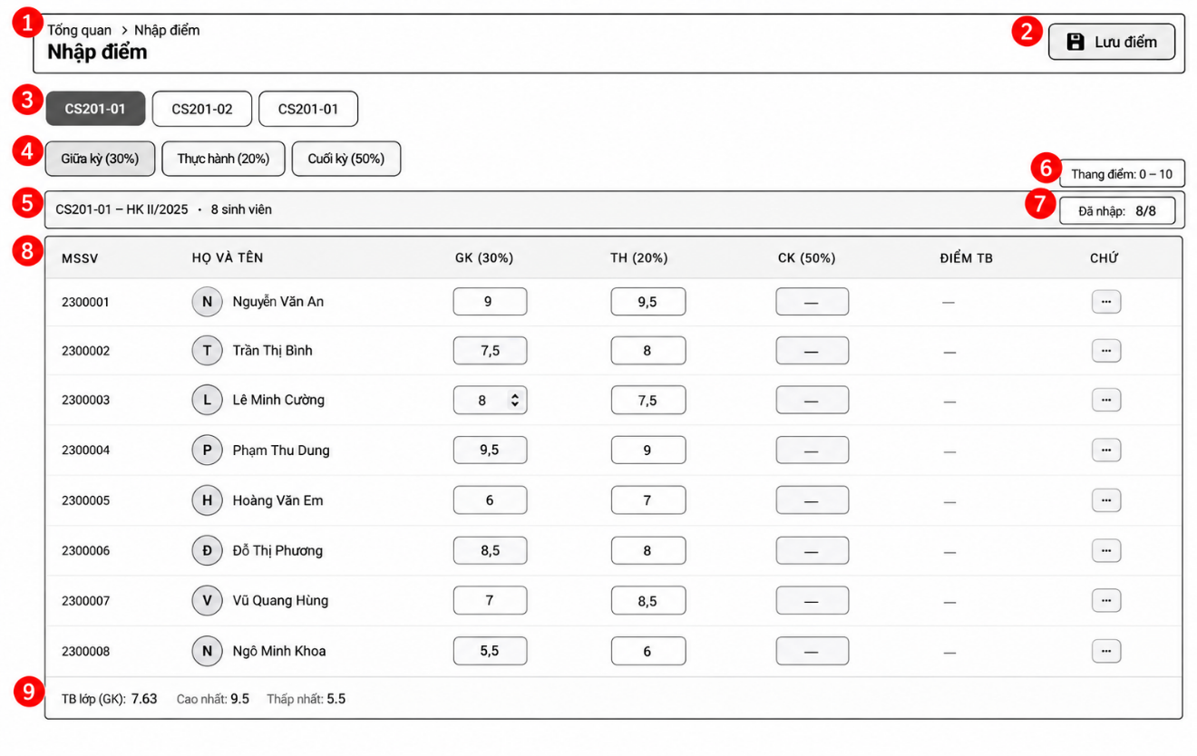
Hình 2.13.1 Giao diện nhập điểm
2.13.2. Đặc tả chi tiết
Màn hình | Nhập điểm
Mô tả | Hệ thống cho phép giảng viên xem danh sách sinh viên, nhập và chỉnh sửa điểm số các cột điểm thành phần (Giữa kỳ, Thực hành, Cuối kỳ) theo từng lớp học phần. Đồng thời cung cấp các số liệu thống kê điểm số trực quan (Trung bình, Cao nhất, Thấp nhất).
Truy cập | Giảng viên chọn "Nhập điểm" từ trang Tổng quan hoặc thanh menu điều hướng.
Đối tượng | Giảng viên(Lecturer)

Bảng 2.13.2 Đặc tả nội dung màn hình nhập điểm
Mục | Kiểu | Dữ liệu | Mô tả
1 | Text / Link |  | Đường dẫn (Breadcrumb) "Tổng quan > Nhập điểm" và Tiêu đề trang "Nhập điểm".
2 | Button |  | Nút "Lưu điểm" (kèm icon đĩa mềm) để lưu lại các dữ liệu điểm số vừa nhập lên hệ thống.
3 | Tabs / Chips |  | Danh sách các lớp học phần giảng viên đang phụ trách (vd: CS201-01, CS201-02). Lớp đang được chọn thao tác sẽ được tô màu nền đậm.
4 | Tabs / Chips |  | Bộ lọc/chuyển đổi nhanh giữa các cột điểm (Giữa kỳ, Thực hành, Cuối kỳ) kèm theo tỷ lệ phần trăm tương ứng của cột điểm đó.
5 | Text |  | Thanh thông tin tóm tắt của lớp học hiện tại: Mã lớp, Học kỳ (HK II/2025) và Tổng số lượng sinh viên.
6 | Badge |  | Nhãn hiển thị thang điểm áp dụng (Thang điểm: 0 – 10).
7 | Badge |  | Nhãn hiển thị tiến độ nhập điểm hiện tại của cột điểm đang thao tác (vd: Đã nhập: 8/8).
8 | Table / Inputs |  | Bảng danh sách sinh viên gồm các cột: MSSV, Họ và tên, và các ô input (nhập liệu) cho điểm GK, TH, CK. Các cột "Điểm TB" và "Chữ" hiển thị kết quả tổng hợp (hiện đang trống do chưa có điểm CK).
9 | Text (Footer) |  | Thanh Footer hiển thị thống kê tổng quan của cột điểm đang nhập (GK): Điểm trung bình (TB lớp), Điểm Cao nhất và Thấp nhất.

Bảng 2.13.3 Đặc tả hoạt động màn hình nhập điểm
Tên | Mô tả | Thành công | Thất bại
Chuyển đổi lớp học | Nhấn vào các thẻ mã lớp ở mục (3). | Bảng danh sách sinh viên và các thông số hiển thị được cập nhật tương ứng với lớp vừa chọn. | Hệ thống báo lỗi, không tải được dữ liệu lớp học phần.
Nhập điểm | Click chuột vào các ô input điểm (8) và gõ số, hoặc dùng phím mũi tên (lên/xuống) để tăng giảm điểm. | Ô input nhận giá trị điểm hợp lệ. Thông số tiến độ (7) và thống kê (9) tự động tính toán và cập nhật lại. | Người dùng nhập sai định dạng (chữ cái) hoặc điểm nằm ngoài thang 0-10, hệ thống cảnh báo đỏ và chặn nhập.
Lưu điểm | Nhấn nút "Lưu điểm" (2) ở góc trên bên phải. | Hệ thống lưu toàn bộ dữ liệu điểm số mới nhất vào cơ sở dữ liệu và hiển thị thông báo "Lưu thành công". | Mất kết nối mạng hoặc phiên đăng nhập hết hạn, hiển thị thông báo "Lưu thất bại".
Thao tác mở rộng | Nhấn biểu tượng "3 chấm" tại cột "Chữ" (cột cuối cùng) của một sinh viên. | Hiển thị menu chức năng phụ (vd: Xem lịch sử sửa điểm, Thêm ghi chú cho sinh viên này). | Menu không hiển thị.

2.14. Giao diện bảng điểm
2.14.1. Bảng mẫu
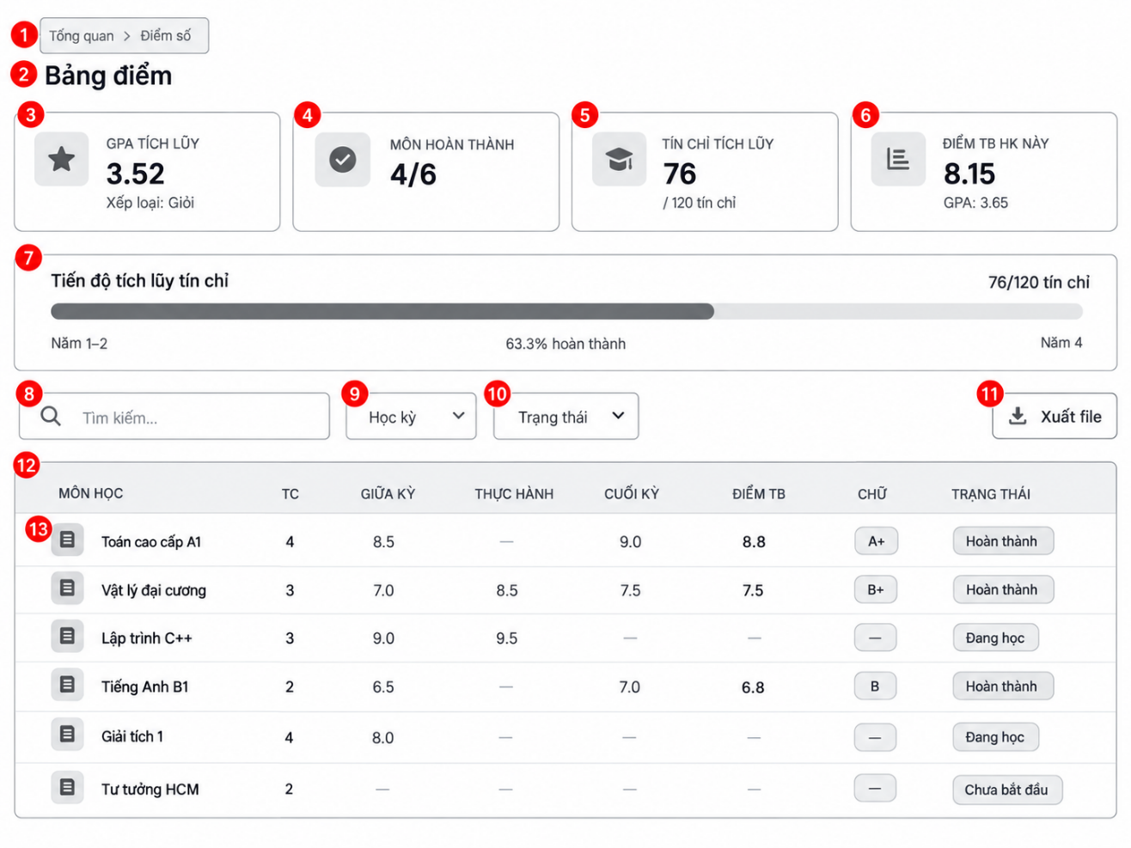
Hình 2.14.1 Giao diện bảng điểm
2.14.2. Đặc tả chi tiết
Màn hình | Bảng điểm
Mô tả | Hệ thống cho phép sinh viên xem chi tiết điểm số các môn học, theo dõi tiến độ học tập, tổng hợp tín chỉ, điểm trung bình tích lũy (GPA) và xuất bảng điểm cá nhân.
Truy cập | Sinh viên chọn "Điểm số" hoặc "Bảng điểm" từ trang Tổng quan hoặc thanh menu điều hướng.
Đối tượng | Sinh viên(Student)

Bảng 2.14.2 Đặc tả nội dung màn hình bảng điểm
Mục | Kiểu | Dữ liệu | Mô tả
1 | Text / Link |  | Đường dẫn (Breadcrumb) "Tổng quan > Điểm số".
2 | Text |  | Tiêu đề trang "Bảng điểm".
3 | Card (Thẻ thống kê) |  | Thẻ hiển thị GPA tích lũy và Xếp loại học lực hiện tại (vd: Giỏi).
4 | Card (Thẻ thống kê) |  | Thẻ hiển thị số môn học đã hoàn thành trên tổng số môn đăng ký trong kỳ.
5 | Card (Thẻ thống kê) |  | Thẻ hiển thị tổng số tín chỉ tích lũy so với yêu cầu tốt nghiệp (vd: 76 / 120 tín chỉ).
6 | Card (Thẻ thống kê) |  | Thẻ hiển thị Điểm trung bình (hệ 10) và GPA (hệ 4) của học kỳ hiện tại.
7 | Progress bar |  | Thanh tiến trình trực quan hóa "Tiến độ tích lũy tín chỉ" (%), hiển thị mốc thời gian ước tính (Năm 1-2, Năm 4).
8 | Search Box |  | Thanh tìm kiếm để sinh viên tìm nhanh môn học theo tên hoặc mã môn.
9 | Combobox |  | Bộ lọc thả xuống để chọn xem điểm theo từng "Học kỳ".
10 | Combobox |  | Bộ lọc thả xuống để lọc môn học theo "Trạng thái" (Hoàn thành, Đang học, Chưa bắt đầu).
11 | Button |  | Nút "Xuất file" để tải bảng điểm cá nhân về máy (định dạng PDF/Excel).
12 | Table Header |  | Dòng tiêu đề của bảng điểm gồm: MÔN HỌC, TC (Tín chỉ), GIỮA KỲ, THỰC HÀNH, CUỐI KỲ, ĐIỂM TB, CHỮ, TRẠNG THÁI.
13 | Table Row |  | Dòng dữ liệu chi tiết của từng môn học. Hiển thị điểm thành phần, điểm tổng kết (số và chữ) và nhãn trạng thái môn học. Các cột điểm chưa có sẽ hiển thị dấu "—".

Bảng 2.14.3 Đặc tả hoạt động màn hình bảng điểm
Tên | Mô tả | Thành công | Thất bại
Tìm kiếm | Nhập từ khóa tên môn học vào ô "Tìm kiếm..." (8). | Bảng điểm tự động lọc và chỉ hiển thị các môn học có tên khớp với từ khóa. | Hiển thị thông báo "Không tìm thấy kết quả".
Lọc dữ liệu | Chọn các tùy chọn từ dropdown "Học kỳ" (9) hoặc "Trạng thái" (10). | Bảng dữ liệu tự động cập nhật danh sách môn học tương ứng với bộ lọc. | Lỗi hệ thống, không tải được dữ liệu lọc.
Xuất bảng điểm | Nhấn nút "Xuất file" (11). | Hệ thống khởi tạo và tải xuống file bảng điểm cá nhân thành công. | Lỗi không thể tạo hoặc tải file.

2.15. Giao diện quản lý tài khoản
2.15.1. Bảng mẫu
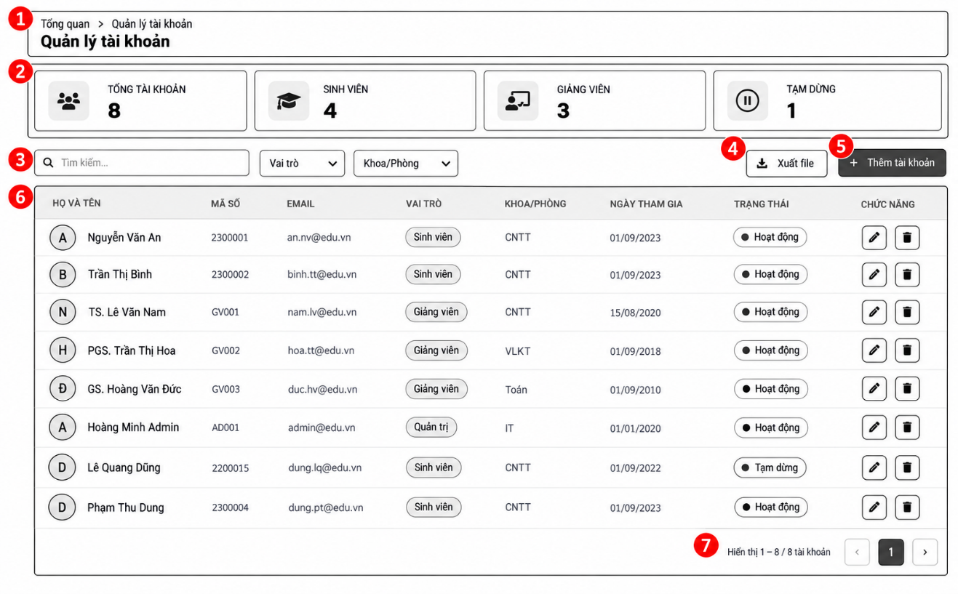
Hình 2.15.1 Giao diện quản lý tài khoản
2.15.2. Đặc tả chi tiết
Màn hình | Quản lý tài khoản
Mô tả | Hệ thống cho phép quản trị viên xem toàn bộ danh sách, tìm kiếm, lọc, thêm mới, chỉnh sửa, xóa và theo dõi trạng thái của các tài khoản người dùng trong hệ thống (Sinh viên, Giảng viên, Quản trị).
Truy cập | Quản trị viên chọn "Quản lý tài khoản" từ trang Tổng quan hoặc thanh menu điều hướng.
Đối tượng | Quản trị viên (Admin)

Bảng 2.15.2 Đặc tả nội dung màn hình quản lý tài khoản
Mục | Kiểu | Dữ liệu | Mô tả
1 | Text / Link |  | Đường dẫn (Breadcrumb) "Tổng quan > Quản lý tài khoản" và Tiêu đề trang "Quản lý tài khoản".
2 | Card (Thẻ thống kê) |  | Khối hiển thị các số liệu tổng quan của hệ thống: Tổng tài khoản, số tài khoản Sinh viên, Giảng viên và số tài khoản đang bị Tạm dừng.
3 | Search Box & Combobox |  | Thanh tìm kiếm từ khóa (Mã số, Tên, Email) và các bộ lọc thả xuống theo "Vai trò", "Khoa/Phòng".
4 | Button |  | Nút "Xuất file" để tải danh sách tài khoản hiện tại ra định dạng file (Excel, PDF...).
5 | Button |  | Nút "+ Thêm tài khoản" để mở giao diện tạo tài khoản người dùng mới.
6 | Table (Bảng dữ liệu) |  | Bảng danh sách tài khoản gồm các cột: HỌ VÀ TÊN (kèm Avatar), MÃ SỐ, EMAIL, VAI TRÒ (Badge), KHOA/PHÒNG, NGÀY THAM GIA, TRẠNG THÁI (Badge: Hoạt động/Tạm dừng) và CHỨC NĂNG (Icon Sửa, Xóa).
7 | Pagination (Phân trang) |  | Khu vực hiển thị thông tin số lượng bản ghi trên trang hiện tại (vd: Hiển thị 1 - 8 / 8 tài khoản) và các nút điều hướng chuyển trang (`<`, `1`, `>`).

Bảng 2.15.3 Đặc tả hoạt động màn hình quản lý tài khoản
Tên | Mô tả | Thành công | Thất bại
Tìm kiếm | Nhập từ khóa vào ô "Tìm kiếm..." (3). | Bảng dữ liệu tự động lọc và hiển thị các tài khoản khớp với từ khóa (Tên, Mã số, Email). | Hiển thị thông báo "Không tìm thấy kết quả".
Lọc dữ liệu | Chọn các tùy chọn từ dropdown "Vai trò" hoặc "Khoa/Phòng" (3). | Bảng dữ liệu tự động cập nhật danh sách tài khoản tương ứng với bộ lọc. | Lỗi hệ thống, không tải được dữ liệu lọc.
Thêm tài khoản | Nhấn nút "+ Thêm tài khoản" (5). | Mở cửa sổ/giao diện nhập thông tin để tạo tài khoản mới. | Báo lỗi không mở được form tạo mới.
Xuất file | Nhấn nút "Xuất file" (4). | Hệ thống khởi tạo và tải xuống file danh sách tài khoản thành công. | Lỗi không thể tạo hoặc tải file.
Chỉnh sửa | Nhấn icon "Bút chì" tại cột Chức năng của một dòng. | Mở form chỉnh sửa thông tin chi tiết, phân quyền hoặc đổi mật khẩu của tài khoản tương ứng. | Báo lỗi không truy xuất được dữ liệu chi tiết của tài khoản.
Xóa | Nhấn icon "Thùng rác" tại cột Chức năng của một dòng. | Hiển thị popup xác nhận xóa. Xóa thành công tài khoản khỏi hệ thống nếu được xác nhận. | Báo lỗi không thể xóa (vd: Tài khoản đang có dữ liệu ràng buộc).
Chuyển trang | Nhấn vào các nút `<` hoặc `>` ở khu vực phân trang (7). | Bảng cập nhật và hiển thị danh sách các tài khoản của trang tiếp theo hoặc trang trước đó. | Lỗi mạng, không tải được dữ liệu trang mới.

2.16. Giao diện phân công giảng dạy
2.16.1. Bảng mẫu
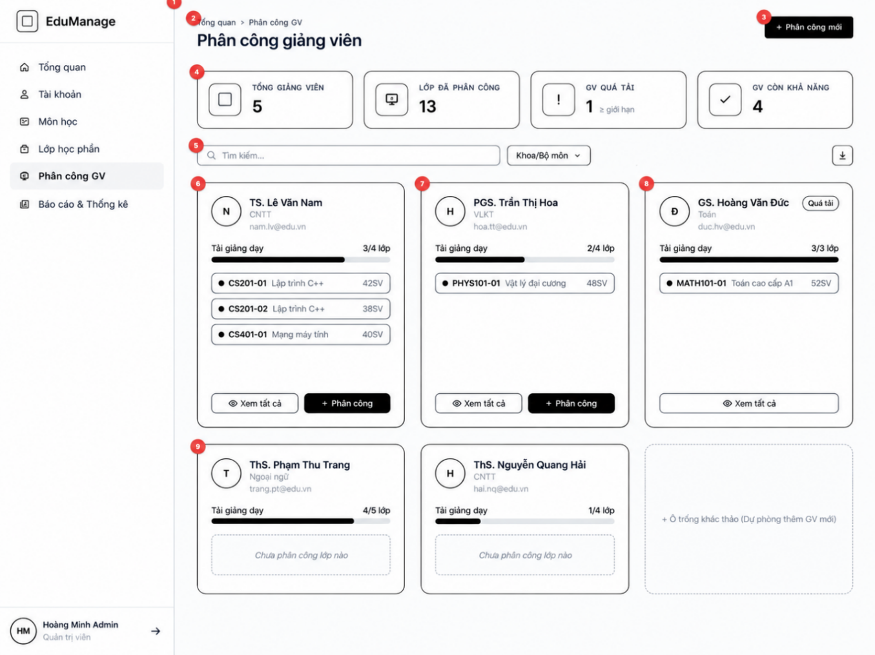
Hình 2.16.1 Giao diện phân công giảng dạy

2.16.2. Đặc tả chi tiết
Màn hình | Phân công giảng viên
Mô tả | Hệ thống cho phép quản trị viên quản lý, theo dõi tải giảng dạy và phân công lớp học cho giảng viên.
Truy cập | Quản trị viên bấm vào menu "Phân công GV" ở thanh điều hướng bên trái.
Đối tượng | Quản trị viên (Admin)

Bảng 2.16.2 Đặc tả nội dung màn hình phân công giảng dạy
Mục | Kiểu | Dữ liệu | Mô tả
1 | Menu điều hướng |  | Thanh menu sidebar, làm nổi bật mục "Phân công GV" đang được chọn.
2 | Text |  | Tiêu đề trang "Phân công giảng viên" và đường dẫn (Breadcrumb).
3 | Button |  | Nút "+ Phân công mới" để thêm nhanh một phân công.
4 | Card (Thẻ thống kê) |  | Các thẻ chứa số liệu tổng quan (Tổng giảng viên, Lớp đã phân công, GV quá tải, GV còn khả năng).
5 | Search & Combobox |  | Thanh tìm kiếm giảng viên và Dropdown bộ lọc theo "Khoa/Bộ môn".
6 | Card (Thẻ thông tin) |  | Thẻ hiển thị thông tin GV, tiến độ tải giảng dạy, danh sách lớp đã phân công và nút thao tác.
7 | Card (Thẻ thông tin) |  | Thẻ hiển thị thông tin của một giảng viên khác tương tự mục số 6.
8 | Card (Thẻ thông tin) |  | Thẻ của giảng viên đang có trạng thái "Quá tải" (chỉ có nút "Xem tất cả", ẩn nút phân công thêm).
9 | Card (Thẻ thông tin) |  | Thẻ của giảng viên chưa được phân công lớp nào (hiển thị trạng thái trống).

Bảng 2.16.3 Đặc tả hoạt động màn hình phân công giảng dạy
Tên | Mô tả | Thành công | Thất bại
Thêm phân công | Nhấn nút "+ Phân công mới" hoặc "+ Phân công" trên thẻ GV | Mở cửa sổ/giao diện phân công lớp học cho giảng viên | Hệ thống báo lỗi, không mở được giao diện
Tìm kiếm | Nhập từ khóa vào thanh tìm kiếm | Lọc và hiển thị danh sách GV khớp với từ khóa | Báo "Không tìm thấy kết quả" nếu không có
Lọc theo khoa | Chọn một khoa từ Combobox "Khoa/Bộ môn" | Cập nhật danh sách giảng viên thuộc khoa tương ứng | Không cập nhật được danh sách
Xem tất cả | Nhấn nút "Xem tất cả" trên thẻ của giảng viên | Hiển thị chi tiết toàn bộ các lớp mà giảng viên đó đang phụ trách | Lỗi không truy xuất được dữ liệu chi tiết

2.17. Giao diện thống kê và xuất báo cáo
2.17.1. Bảng mẫu
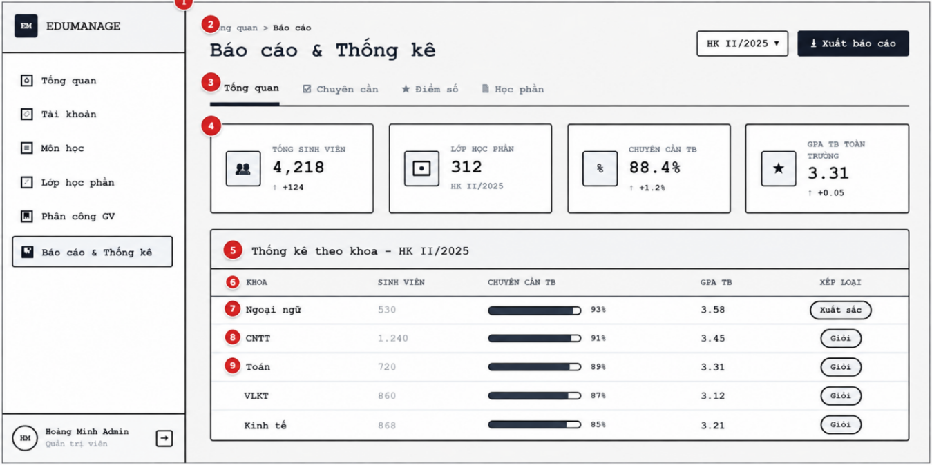
Hình 2.17.1 Giao diện thống kê và báo cáo
2.17.2. Đặc tả chi tiết
Màn hình | Báo cáo & Thống kê
Mô tả | Hệ thống cho phép quản trị viên xem các số liệu thống kê tổng quan của toàn trường, theo khoa và xuất báo cáo.
Truy cập | Quản trị viên bấm vào menu "Báo cáo & Thống kê" ở thanh điều hướng bên trái.
Đối tượng | Quản trị viên (Admin)

Bảng 2.17.2 Đặc tả nội dung màn hình thống kê và báo cáo
Mục | Kiểu | Dữ liệu | Mô tả
1 | Menu điều hướng |  | Thanh menu sidebar, làm nổi bật mục "Báo cáo & Thống kê".
2 | Combobox & Button | Mặc định: Học kỳ hiện tại | Dropdown chọn Học kỳ (vd: HK II/2025) và nút "Xuất báo cáo".
3 | Tab menu |  | Thanh chuyển đổi các loại báo cáo (Tổng quan, Chuyên cần, Điểm số, Học phần).
4 | Card (Thẻ thống kê) |  | Các thẻ hiển thị số liệu chung toàn trường (Tổng sinh viên, Lớp học phần, Chuyên cần TB, GPA TB).
5 | Text |  | Tiêu đề bảng biểu diễn dữ liệu (Thống kê theo khoa - HK hiện tại).
6 | Table Header |  | Tiêu đề các cột của bảng thống kê (Khoa, Sinh viên, Chuyên cần TB, GPA TB, Xếp loại).
7 | Table Row |  | Dòng dữ liệu thống kê của khoa Ngoại ngữ.
8 | Table Row |  | Dòng dữ liệu thống kê của khoa CNTT.
9 | Table Row |  | Dòng dữ liệu thống kê của khoa Toán.

Bảng 2.17.3 Đặc tả hoạt động màn hình thống kê và báo cáo
Tên | Mô tả | Thành công | Thất bại
Chọn học kỳ | Nhấn chọn học kỳ cụ thể từ danh sách Dropdown | Dữ liệu trên bảng và các thẻ thống kê cập nhật theo học kỳ đã chọn |  | Dữ liệu không thay đổi hoặc báo lỗi tải dữ liệu
Xuất báo cáo | Nhấn nút "Xuất báo cáo" | Trình duyệt tải xuống file báo cáo (Excel/PDF) thành công | Báo lỗi không thể trích xuất hoặc tải file
Chuyển Tab | Nhấn chọn các tab "Chuyên cần", "Điểm số", "Học phần" | Giao diện chuyển sang màn hình thống kê tương ứng với tab được chọn | Không phản hồi khi nhấn chọn

2.18. Giao diện lịch dạy của giảng viên
2.18.1. Bảng mẫu
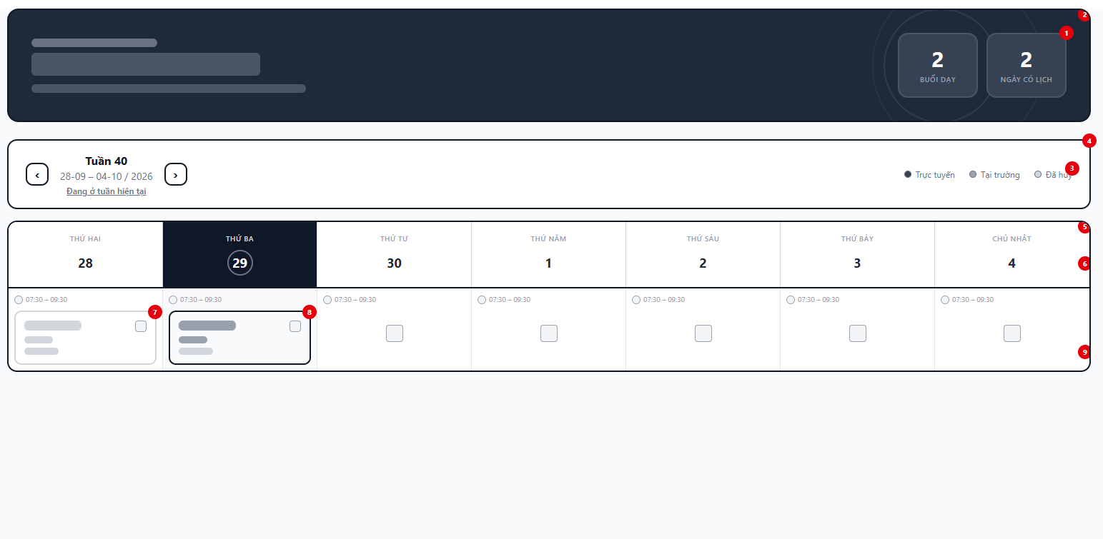
Hình 2.18.1 Giao diện lịch dạy của giảng viên
2.18.2. Đặc tả chi tiết
Màn hình | Lịch học giảng viên
Mô tả | Hệ thống cho phép giảng viên xem lịch giảng dạy theo từng tuần, theo dõi số buổi dạy, số ngày có lịch, thời gian và hình thức dạy (trực tuyến hoặc tại trường) của các ca dạy trong tuần.
Truy cập | Giảng viên chọn "Lịch học" (Lịch dạy) từ trang Tổng quan hoặc thanh menu điều hướng bên trái.
Đối tượng | Giảng viên (Lecturer)

Bảng 2.18.2. Đặc tả nội dung màn hình Lịch học giảng viên
Mục | Kiểu | Dữ liệu | Mô tả
1 | Card (Thẻ thống kê) |  | Hai thẻ thống kê nhanh của tuần đang xem: "Buổi dạy" (tổng số buổi dạy trong tuần) và "Ngày có lịch" (số ngày trong tuần có lịch dạy).
2 | Banner |  | Khối banner nền tối ở đầu trang, hiển thị tiêu đề, dòng mô tả của trang và chứa các thẻ thống kê (mục 1).
3 | Legend (Chú giải) |  | Khối chú thích hình thức dạy bằng chấm tròn: chấm đậm (Trực tuyến), chấm xám (Tại trường) và chấm viền rỗng (Đã hủy).
4 | Date Picker / Controls |  | Bộ điều hướng tuần học, hiển thị số tuần (vd: Tuần 40), khoảng thời gian (28/09 đến 04/10/2026) và nhãn "Đang ở tuần hiện tại". Kèm theo 2 nút `<` và `>` để tiến lùi giữa các tuần.
5 | Tabs (Thanh chọn ngày) |  | Hàng tiêu đề gồm 7 cột từ Thứ hai đến Chủ nhật, mỗi cột hiển thị tên thứ trong tuần.
6 | Text (Ngày trong tháng) |  | Số ngày tương ứng dưới mỗi thứ (vd: 28, 29, 30...). Ô của ngày hôm nay (Thứ ba, 29) được làm nổi bật với nền đậm và số ngày có vòng tròn bao quanh.
7 | Card (Thẻ ca dạy) |  | Thẻ hiển thị một ca dạy của ngày (vd: Thứ hai) gồm tên môn học, lớp học phần, phòng học/hình thức dạy, kèm ô chọn ở góc trên bên phải.
8 | Card (Thẻ ca dạy được chọn) |  | Thẻ ca dạy của ngày đang chọn (vd: Thứ ba - hôm nay), được làm nổi bật bằng viền đậm và nền khác so với thẻ thông thường.
9 | Grid (Bảng lịch dạy) |  | Lưới lịch dạy gồm 7 cột theo ngày trong tuần; mỗi ô hiển thị khung giờ của ca (vd: 07:30 – 09:30). Ô không có ca dạy hiển thị biểu tượng ô trống.

Bảng 2.18.3. Đặc tả hoạt động màn hình Lịch học giảng viên
Tên | Mô tả | Thành công | Thất bại
Chuyển tuần học | Nhấn nút `<` (Tuần trước) hoặc `>` (Tuần sau) tại bộ điều hướng tuần (mục 4). | Thẻ thống kê (mục 1), thanh ngày (mục 5, 6) và lưới lịch dạy (mục 9) cập nhật lại dữ liệu của tuần tương ứng. | Hệ thống báo lỗi kết nối, không tải được dữ liệu tuần mới.
Điều hướng tới ngày | Nhấn vào một ô ngày cụ thể trên thanh chọn ngày (mục 5, 6). | Giao diện tự động cuộn hoặc chuyển tiêu điểm đến cột chứa lịch dạy của ngày được chọn ở bảng bên dưới. | Giao diện không phản hồi.
Xem chi tiết ca dạy | Nhấn hoặc đưa chuột (hover) vào một Thẻ ca dạy cụ thể (mục 7, 8). | (Nếu có hỗ trợ chi tiết) Hiển thị popup hoặc tooltip chứa thông tin lớp học phần, phòng học, link phòng học trực tuyến. | Hệ thống không phản hồi.

2.19.Giao diện quản lý sinh viên (admin)
2.19.1. Bảng mẫu
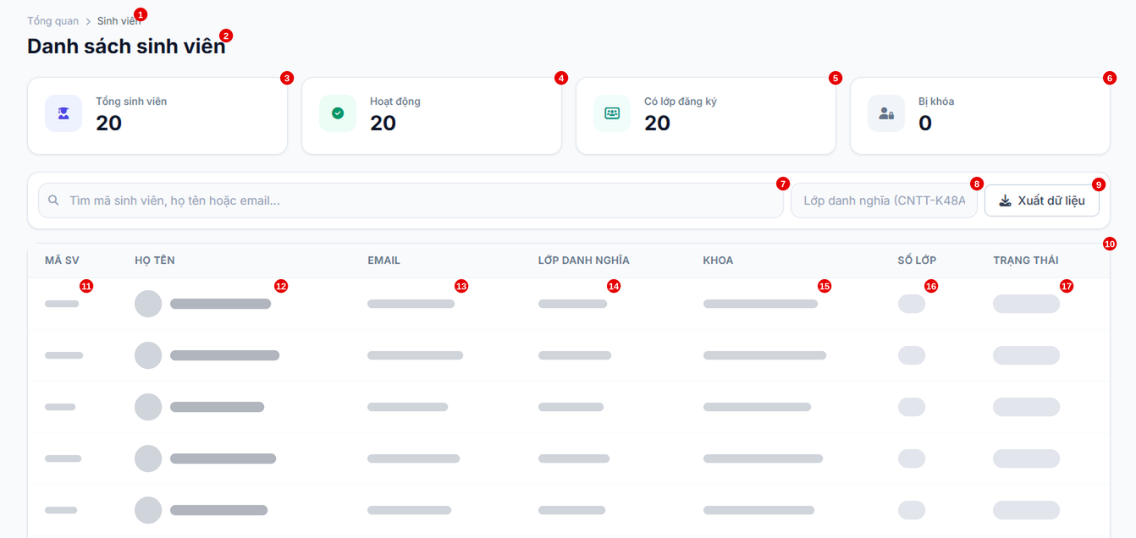
Hình 2.19.1 Giao diện quản lý sinh viên
2.19.2. Đặc tả chi tiết
Màn hình | Quản lý sinh viên
Mô tả | Hệ thống cho phép quản trị viên xem danh sách sinh viên, theo dõi thống kê tổng quan, tìm kiếm, lọc theo lớp danh nghĩa và xuất dữ liệu sinh viên.
Truy cập | Quản trị viên chọn "Sinh viên" từ trang Tổng quan hoặc thanh menu điều hướng bên trái.
Đối tượng | Quản trị viên (Admin)

Bảng 2.19.2 Đặc tả nội dung màn hình quản lý sinh viên
Mục | Kiểu | Dữ liệu | Mô tả
1 | Text / Link |  | Đường dẫn (Breadcrumb) "Tổng quan > Sinh viên".
2 | Text |  | Tiêu đề trang "Danh sách sinh viên".
3 | Card (Thẻ thống kê) |  | Thẻ "Tổng sinh viên": hiển thị tổng số sinh viên trong hệ thống (vd: 20).
4 | Card (Thẻ thống kê) |  | Thẻ "Hoạt động": hiển thị số sinh viên có trạng thái đang hoạt động.
5 | Card (Thẻ thống kê) |  | Thẻ "Có lớp đăng ký": hiển thị số sinh viên đã đăng ký ít nhất một lớp học phần.
6 | Card (Thẻ thống kê) |  | Thẻ "Bị khóa": hiển thị số sinh viên có tài khoản đang bị khóa.
7 | Textbox (Tìm kiếm) | Mặc định: rỗng Yêu cầu: không | Ô tìm kiếm theo mã sinh viên, họ tên hoặc email; có biểu tượng kính lúp và gợi ý "Tìm mã sinh viên, họ tên hoặc email...".
8 | Textbox (Bộ lọc) | Mặc định: rỗng Yêu cầu: không | Ô nhập lớp danh nghĩa để lọc danh sách (vd: CNTT-K48A).
9 | Button | — | Nút "Xuất dữ liệu" (kèm biểu tượng tải xuống) dùng để xuất danh sách sinh viên.
10 | Table Header | — | Tiêu đề các cột của bảng: MÃ SV, HỌ TÊN, EMAIL, LỚP DANH NGHĨA, KHOA, SỐ LỚP, TRẠNG THÁI.
11 | Text (Mã SV) | — | Mã sinh viên của từng dòng, hiển thị bằng phông chữ đơn cách (vd: SV0001).
12 | Avatar + Text | — | Ảnh đại diện dạng chữ viết tắt họ tên (vd: HA) kèm họ và tên sinh viên.
13 | Text (Email) | — | Địa chỉ email của sinh viên (vd: sv1@portal.test).
14 | Text (Lớp danh nghĩa) | — | Lớp danh nghĩa của sinh viên (vd: CNTT-K48A).
15 | Text (Khoa) | — | Khoa mà sinh viên trực thuộc (vd: Công nghệ thông tin).
16 | Badge (Số lớp) | — | Nhãn hiển thị số lớp học phần sinh viên đang đăng ký (vd: 15).
17 | Badge (Trạng thái) | — | Nhãn trạng thái tài khoản sinh viên: "Hoạt động" (nền xanh) hoặc "Bị khóa".

Bảng 2.18.3 Đặc tả hoạt động màn hình quản lý sinh viên
Tên | Mô tả | Thành công | Thất bại
Tìm kiếm sinh viên | Nhập mã sinh viên, họ tên hoặc email vào ô tìm kiếm (mục 7). | Bảng danh sách (mục 10 – 17) chỉ hiển thị các sinh viên khớp với từ khóa. |  | Danh sách trống, không có sinh viên phù hợp với từ khóa tìm kiếm.
Lọc theo lớp danh nghĩa | Nhập lớp danh nghĩa (vd: CNTT-K48A) vào ô lọc (mục 8). | Bảng danh sách chỉ hiển thị các sinh viên thuộc lớp danh nghĩa đã nhập. | Danh sách trống hoặc hệ thống không phản hồi khi nhập lớp không tồn tại.
Xuất dữ liệu | Nhấn nút "Xuất dữ liệu" (mục 9). | Trình duyệt tải xuống tệp dữ liệu danh sách sinh viên thành công. | Báo lỗi không thể xuất hoặc tải tệp dữ liệu.

2.20.Giao diện lịch sử điểm danh (sinh viên)
2.20.1. Bảng mẫu
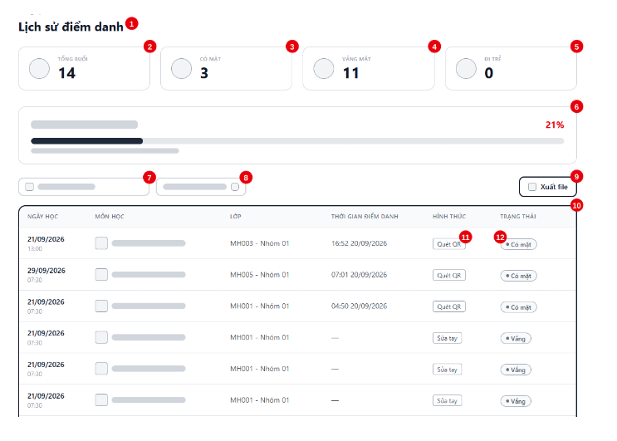
Hình 2.20.1 Giao diện lịch sử điểm danh
2.20.2. Đặc tả chi tiết
Màn hình | Lịch sử điểm danh
Mô tả | Hệ thống cho phép sinh viên xem lại lịch sử điểm danh các buổi học, theo dõi số buổi có mặt, vắng mặt, đi trễ và tỷ lệ chuyên cần; hỗ trợ lọc dữ liệu và xuất tệp lịch sử điểm danh.
Truy cập | Sinh viên chọn "Lịch sử điểm danh" từ trang Tổng quan hoặc thanh menu điều hướng bên trái.
Đối tượng | Sinh viên (Student)

Bảng 2.20.2 Đặc tả nội dung màn hình lịch sử điểm danh
Mục | Kiểu | Dữ liệu | Mô tả
1 | Text |  | Tiêu đề trang "Lịch sử điểm danh".
2 | Card (Thẻ thống kê) |  | Thẻ "Tổng buổi": hiển thị tổng số buổi học của sinh viên có ghi nhận điểm danh (vd: 14).
3 | Card (Thẻ thống kê) |  | Thẻ "Có mặt": hiển thị số buổi sinh viên có mặt (vd: 3).
4 | Card (Thẻ thống kê) |  | Thẻ "Vắng mặt": hiển thị số buổi sinh viên vắng mặt (vd: 11).
5 | Card (Thẻ thống kê) |  | Thẻ "Đi trễ": hiển thị số buổi sinh viên đi trễ (vd: 0).
6 | Card (Tỷ lệ chuyên cần) |  | Thẻ tổng hợp chuyên cần gồm tiêu đề, tỷ lệ chuyên cần dạng phần trăm (vd: 21%), thanh tiến độ tương ứng và dòng mô tả bên dưới.
7 | Combobox (Bộ lọc) | Mặc định: Tất cả Yêu cầu: không | Bộ lọc thứ nhất, cho phép lọc lịch sử điểm danh theo môn học.
8 | Combobox (Bộ lọc) | Mặc định: Tất cả Yêu cầu: không | Bộ lọc thứ hai, cho phép lọc lịch sử điểm danh theo trạng thái điểm danh.
9 | Button | — | Nút "Xuất file" dùng để xuất lịch sử điểm danh ra tệp dữ liệu.
10 | Table (Bảng lịch sử) | — | Bảng lịch sử điểm danh gồm các cột: Ngày học (kèm giờ học), Môn học, Lớp (mã môn - nhóm), Thời gian điểm danh, Hình thức, Trạng thái. Mỗi dòng là một buổi học.
11 | Badge (Hình thức) | — | Nhãn hình thức điểm danh của buổi học: "Quét QR" (sinh viên tự quét mã) hoặc "Sửa tay" (giảng viên điểm danh thủ công).
12 | Badge (Trạng thái) | — | Nhãn trạng thái điểm danh của buổi học: "Có mặt" hoặc "Vắng" (hoặc "Đi trễ").

Bảng 2.20.3 Đặc tả hoạt động màn hình lịch sử điểm danh
Tên | Mô tả | Thành công | Thất bại
Xem lịch sử điểm danh | Sinh viên mở màn hình hoặc cuộn xem bảng lịch sử (mục 10). | Hiển thị đầy đủ các buổi học kèm ngày học, môn học, lớp, thời gian điểm danh, hình thức và trạng thái; các thẻ thống kê (mục 2 – 6) được cập nhật tương ứng. |  | Báo lỗi không tải được dữ liệu lịch sử điểm danh.
Lọc lịch sử điểm danh | Chọn giá trị tại các bộ lọc (mục 7, 8). | Bảng lịch sử (mục 10) chỉ hiển thị các buổi học phù hợp với điều kiện lọc. | Danh sách trống hoặc hệ thống không phản hồi khi áp dụng bộ lọc.
Xuất file | Nhấn nút "Xuất file" (mục 9). | Trình duyệt tải xuống tệp lịch sử điểm danh thành công. | Báo lỗi không thể xuất hoặc tải tệp.

